ACTA APROBADA
SESIÓN ORDINARIA No. 2990
FECHA: Miércoles 21 de setiembre de 2016
HORA: 7:30 a.m.
LUGAR: SALA DEL CONSEJO INSTITUCIONAL
PRESENTES
Dr. Julio Calvo Alvarado Presidente y Rector
Dr. Bernal Martínez Gutiérrez Profesor del ITCR
Máster Jorge Carmona Chaves Funcionario Administrativo del ITCR
Sr. William Boniche Gutiérrez Estudiante del ITCR
Sr. Henry Alfaro Arias Estudiante del ITCR
Sr. Eddie Gómez Serrano Estudiante del ITCR
Ing. Carlos Roberto Acuña Esquivel Representante de los Egresados
Máster María Estrada Sánchez Profesora del ITCR
MSc. Jorge Chaves Arce Profesor del ITCR
Ing. Alexander Valerín Castro Funcionario Administrativo del ITCR
Dr. Tomás Guzmán Hernández Representante Docente Sede Regional y Centro Académico
AUSENTE:
Lic. William Buckley Buckley Profesor del ITCR
FUNCIONARIOS
Lic. Isidro Álvarez Salazar Auditor Interno
Licda. Bertalía Sánchez Salas Directora Ejecutiva de la Secretaría
del Consejo Institucional
ÍNDICE
PÁGINA
ASUNTOS DE TRÁMITE
ARTÍCULO 1. Aprobación de Agenda | 2
ARTÍCULO 2. Aprobación del Acta No. 2988 | 3
ARTÍCULO 3. Informe de Correspondencia (documento anexo) | 3
ARTÍCULO 4. Informe de Rectoría | 11
ARTÍCULO 5. Propuestas de Comisiones | 13
ARTÍCULO 6. Propuestas de Miembros del Consejo Institucional | 13
ASUNTOS DE FONDO
ARTÍCULO 7. Proyectos Estratégicos del Plan Estratégico 2017-2021 (A cargo de la Comisión de Planificación y Administración) | 13
ARTÍCULO 8. Asignación de Recursos Presupuestarios a la Auditoría Interna para el 2017 (A cargo de la Comisión de Planificación y Administración) | 34
ARTÍCULO 9. Modificación al Artículo 5, incisos a y b del Reglamento Creación, Modificación y Eliminación de Unidades (A cargo de la Comisión de Planificación y Administración) | 40
ARTÍCULO 10. Respuesta a la Nota 120916130, suscrita por el Ing. Lindbergh Blanco A., Representante Legal de Constructora Industrial “Construcción de obras del edificio de Aulas, Sede Central Cartago, Licitación Privada No. 2012LN-000004-APITCR (A cargo de la Comisión de Planificación y Administración) | 43
ASUNTOS DE FORO
ARTÍCULO 11. Investigación 2017 (a cargo de la Presidencia) | 48
ASUNTOS VARIOS
ARTÍCULO 12. Visita APM Terminals | 59
ARTÍCULO 13. Asamblea de la A.I.R. | 50
ARTÍCULO 14. Feriado 12 de octubre | 59
ARTÍCULO 15. Apoyo al estudiante Andrés Solís | 59
ARTÍCULO 16. Un día sin carro en el TEC | 59

El señor Julio Calvo Alvarado, quien preside, inicia la sesión a las siete horas con treinta y cinco minutos de la mañana, con la presencia del Sr. Henry Alfaro, Dr. Bernal Martínez, Sr. William Boniche, Ing. Jorge Chaves, Dr. Tomás Guzmán, Sr. Eddie Gómez e Ing. Alexander Valerín.
CAPÍTULO DE AGENDA
ARTÍCULO 1. Aprobación de la Agenda
El señor Julio Calvo somete a votación la agenda del día y se obtiene el siguiente resultado: 8 votos a favor, 0 en contra.
Por lo tanto, la agenda se aprueba de la siguiente manera:
ASUNTOS DE TRÁMITE
Asistencia
- Aprobación de Agenda
- Aprobación de las Actas 2988 y 2989
- Informe de Correspondencia (documento anexo)
- Informes de Rectoría
- Propuestas de Comisiones
- Propuestas de miembros del Consejo Institucional
ASUNTOS DE FONDO
- Proyectos Estratégicos del Plan Estratégico 2017-2021 (A cargo de la Comisión de Planificación y Administración)
- Asignación de Recursos Presupuestaros a la Auditoría Interna para el 2017 (A cargo de la Comisión de Planificación y Administración)
- Respuesta a la Nota 120916130, suscrita por el Ing. L. Pedro Blanco A., Representante Legal de Constructora Industiral “Construcción de obras del edificio de Aulas, Sede Central Cartago”, Licitación Pública No. 2012LN-000004-APITCR (A cargo de la Comisión de Planificación y Administración)
- Modificación al Artículo 5, incisos a y b del Reglamento Creación, Modificación y Eliminación de Unidades (A cargo de la Comisión de Asuntos Planificación y Administración)
ASUNTOS DE FORO
- Investigación 2017 (A cargo de la Presidencia)
NOTA: La señora María Estrada ingresa a la Sesión a las 7:37 a.m.
ASUNTOS DE VARIOS
ARTÍCULO 2. Aprobación de las Actas 2988 y 2989
Acta 2988
El señor Julio Calvo somete a votación el Acta No. 2988 y se obtiene el siguiente resultado: 8 votos a favor, 1 abstención, sin ninguna observación. El señor Henry Alfaro justifica su abstención, por no encontrarse presente en esa Sesión.
Acta 2989
El señor Julio Calvo somete a votación el Acta No. 2989 y se obtiene el siguiente resultado: 7 votos a favor, 2 abstenciones, sin ninguna observación. La señora María Estrada y el señor Alexander Valerín, justifican su abstención por no estar presentes en esa Sesión.
La discusión de este punto consta en el archivo digital de la Sesión No. 2990.
NOTA: El señor Jorge Carmona ingresa a la Sesión a las 7:40 a.m.
CAPITULO DE CORRESPONDENCIA
ARTÍCULO 3. Informe de Correspondencia (documento anexo)
La señora Bertalía Sánchez da a conocer la correspondencia recibida en la Secretaría del Consejo Institucional, la cual incluye:
Correspondencia remitida al Presidente del Consejo Institucional:
- AUDI-SIR-011-16, Memorando con fecha de recibido 12 de setiembre de 2016, suscrito por el Lic. Isidro Álvarez Salazar, Auditor Interno, dirigido al Dr. Julio Calvo, Presidente del Consejo Institucional, en el cual remite acciones llevadas a cabo por parte de la Auditoría en relación con la situación presentada con los recursos sustraídos de “forma irregular”, en la cuenta del Banco Nacional de Costa Rica No. 100-01-012-003551-5, por orden de 32 millones. (SCI-3630-09-2016)
Se toma nota. Se traslada a la Comisión de Planificación y Administración
- AGRO-073-2016, Memorando con fecha de recibido 13 de setiembre de 2016, suscrito por la Sra. Hannia M, Durán, Jefe de Área de la Asamblea Legislativa, dirigido al Dr. Julio Calvo, Rector, en el cual solicita criterio sobre el texto sustitutivo aprobado del Proyecto de Ley “Autorización al Instituto Costarricense de Electricidad para el aprovechamiento de la Energía Geotérmica que se encuentra en Áreas Silvestres Protegidas Seleccionadas”, Expediente No. 19.233. (SCI-3634-09-2016)
Se toma nota. Se traslada a las Escuelas de Ambiental, Forestal y Química Proyecto tramitado el 10/06/15.
- CRI-78-2016, Memorando con fecha de recibido 13 de setiembre de 2016, suscrito por la Licda. Flor Sánchez Rodríguez, Jefa de Área de la Asamblea Legislativa, dirigido al Dr. Julio Calvo, Rector, en el cual solicita criterio sobre el texto sustitutivo aprobado del Proyecto de Ley “Convenio Internacional sobre Normas de Formación, Titulación y Guardia para la gente de mar 1978, Enmendado”, Expediente No. 19.529. (SCI-3653-09-2016)
Se toma nota.
- VIE-626-16, Memorando con fecha de recibido 14 de setiembre de 2016, suscrito por la Dr.-Ing. Paola Vega Castillo, Vicerrectora de Investigación y Extensión, dirigido al Dr. Julio Calvo, Presidente del Consejo Institucional, con copia al Dr. Bernal Martínez, Coordinador de la Comisión de Planificación y Administración, en el cual remite observaciones y correcciones a las plazas VIE-2017 para el punto 11 de la Sesión No. 2989, Renovación y Reconversión de plazas 2017-FEES. (SCI-3657-09-2016)
Se toma nota. Tema tratado en la Sesión No. 2989
- ECO-378-2016, Memorando con fecha de recibido 16 de setiembre de 2016, suscrito por la Licda. Silma Bolaños Cerdas, Jefe de Área de la Asamblea Legislativa, dirigido al Dr. Julio Calvo, Rector, en el cual solicita criterio sobre el texto sustitutivo aprobado del Proyecto de Ley “Democratización del Acceso a las Universidades Estatales para Estudiantes de los Colegios Públicos”, Expediente No. 19.986. (SCI-3665-09-2016)
Se toma nota. Consultado a la Sra. Tatiana Fernández, Sr. Luis Paulino Méndez, Sra. Claudia Madrizova y la Sra. Grettel Ortiz . Se esperá criterio
- CE-80-2016, Memorando con fecha de recibido 16 de setiembre de 2016, suscrito por la Licda. Silvia María Jiménez, Jefe de Área de la Asamblea Legislativa, dirigido al Dr. Julio Calvo, Rector, en el cual solicita criterio sobre el texto sustitutivo aprobado del Proyecto de Ley “Creación de un Depósito Libre Comercial en el Área del Cantón de Talamanca ”, Expediente No. 19.952. (SCI-3666-09-2016)
Se toma nota. Se traslada a la Escuela Administración de Empresas, Oficina Equidad de Género y Escuea Ciencias Sociales.
Correspondencia remitida al Consejo Institucional
- AE-469-2016 Memorando con fecha de recibido 12 de setiembre del 2016, suscrito por el Dr. Alejandro Masís, Director de la Escuela de Administración de Empresas, dirigido a la Licda. Bertalía Sánchez, Directora Ejecutiva de la Secretaría del Consejo Institucional, en el cual remite criterio del Proyecto de Ley para mejorar la lucha contra el fraude Fiscal”, Expediente No. 19.245. (SCI-3633-09-16).
Se toma nota. Futuro punto de agenda
- FUNDATEC-386-2016, Memorando con fecha de recibido 13 de setiembre del 2016, suscrito por la MAE. Damaris Cordero, Delegada Ejecutiva FUNDATEC, dirigido a la Licda. Bertalía Sánchez, Directora Ejecutiva de la Secretaría del Consejo Institucional, en el cual solicita prórroga al 30 de noviembre de 2016, para atender acuerdo Sesión No. 2972, artículo 07, del 25 de mayo del 2016, sobre el Reglamento para la utilización de los recursos depositados en el Fondo de Apoyo Proyectos-FAP. Debido al volumen de trabajo y este reglamento requiere ser revisado a lo interno de la administración de FUNDATEC, por la auditoría interna de FUNDATEC, y por la asesoría legal y Junta Administrativa, se considera que se requiere más tiempo para depurar la propuesta final que se ha venido trabajando desde el mes de julio. (SCI-3641-09-16).
Se toma nota en el Seguimiento de Ejecución de los Acuerdos tomados por el Consejo Institucional. Se traslada a la Comisión de Asuntos Académicos y Estudiantiles.
- CD OPES No.17-CONARE, Recibido el 13 de setiembre de 2016, “Posibilidades de Estudio en la Educación Superior Estatal de Costa Rica en el 2016”, dirigido a los Miembros del Consejo Institucional (SCI-3649-09-16).
Se toma nota. Se entrega CD a los Miembros del Consejo Institucional. Se traslada a la Comisión de Asuntos Académicos
Correspondencia remitida con copia Consejo Institucional
- SCI-537-2016 Memorando con fecha de recibido 13 de setiembre de 2016, suscrito por la Licda. Bertalía Sánchez Salas, Directora Ejecutiva, Secretaría del Consejo Institucional, dirigido al Lic. Isidro Álvarez, Auditor Interno, con copia al Consejo Institucional, en el cual remite recordatorio de cumplimiento de acuerdo, según revisión del Control del Seguimiento de Acuerdos en Sesión Ordinaria No. 2988, Artículo 4, Sesión Ordinaria No. 2919, Artículo 7, del 27 de mayo de 2015, inciso b. “Solicitar a la Auditoría Interna que haga entrega del Informe de resultados ante el Consejo Institucional, a más tardar el 15 de octubre de 2015”. (SCI-3643-09-2016)
Se toma nota.
- SCI-539-2016 Memorando con fecha de recibido 13 de setiembre de 2016, suscrito por la Licda. Bertalía Sánchez Salas, Directora Ejecutiva, Secretaría del Consejo Institucional, dirigido al Dr. Bernal Martínez, Coordinador de la Comisión de Planificación y Administración, con copia al Consejo Institucional, en el cual remite recordatorio de cumplimiento de acuerdo, según revisión del Control del Seguimiento de Acuerdos en Sesión Ordinaria No. 2988, Artículo 4, Sesión Ordinaria No. 2940, Artículo 13, del 30 de setiembre de 2015, inciso a. “Instruir a la Administración para sacar los concursos de personal, de las plazas que han sido trasformadas como permanentes a más tardar el 30 de noviembre del presente año, en caso contrario las plazas adquirirán de nuevo su nombramiento de temporales para el año 2016” (SCI-3644-09-2016)
Se toma nota.
- SCI-540-2016 Memorando con fecha de recibido 13 de setiembre de 2016, suscrito por la Licda. Bertalía Sánchez Salas, Directora Ejecutiva, Secretaría del Consejo Institucional, dirigido al Ing. Alexander Valerín, Coordinador a.i. de la Comisión de Estatuto Orgánico, con copia al Consejo Institucional, en el cual remite recordatorio de cumplimiento de acuerdo, según revisión del Control del Seguimiento de Acuerdos en Sesión Ordinaria No. 2988, Artículo 4, Sesión Ordinaria No. 2945, Artículo 12, del 28 de octubre de 2015, inciso a. “Constituir a la Comisión de Estatuto Orgánico como Comisión Especial del Consejo Institucional, para que analice el Reglamento del Consejo Institucional vigente y de ser necesario presente una propuesta de modificación parcial al mismo, a más tardar el 30 de marzo del 2016.” (SCI-3645-09-2016)
Se toma nota.
- SCI-541-2016 Memorando con fecha de recibido 13 de setiembre de 2016, suscrito por la Licda. Bertalía Sánchez Salas, Directora Ejecutiva, Secretaría del Consejo Institucional, dirigido al Ing. Alexander Valerín, Coordinador a.i de la Comisión de Planificación y Administración, con copia al Consejo Institucional, en el cual remite recordatorio de cumplimiento de acuerdo, según revisión del Control del Seguimiento de Acuerdos en Sesión Ordinaria No. 2988, Artículo 4, Sesión Ordinaria No. 2967, Artículo 10 del 20 de abril de 2016, inciso d. “Solicitar a la Comisión de Estatuto Orgánico que presente una propuesta para regular los plazos establecidos en el Artículo 137 del Estatuto Orgánico, a más tardar en un mes plazo.”. (SCI-3646-09-2016)
Se toma nota.
- SCI-542-2016 Memorando con fecha de recibido 13 de setiembre de 2016, suscrito por la Licda. Bertalía Sánchez Salas, Directora Ejecutiva, Secretaría del Consejo Institucional, dirigido al Dr. Bernal Martínez, Coordinador de la Comisión de Planificación y Administración, con copia al Consejo Institucional, en el cual remite recordatorio de cumplimiento de acuerdo, según revisión del Control del Seguimiento de Acuerdos en Sesión Ordinaria No. 2988, Artículo 4, Sesión Ordinaria No. 2975, Artículo 7, del 01 de junio de 2016, inciso b. “Indicar a la Administración que debe de atender las observaciones de la Auditoría Interna presentadas en el Informe de Asesoría AUDI-AS-005-2016 “Observaciones al Presupuesto Extraordinario 2-2016 y a la Evaluación del Plan Anual Operativo 2016, e informar al Consejo Institucional en un plazo de dos meses de las acciones realizadas”. (SCI-3647-09-2016)
Se toma nota.
- SCI-544-2016 Memorando con fecha de recibido 13 de setiembre de 2016, suscrito por el Ing. Jorge Carmona, Coordinador a.i de la Comisión de Estatuto Orgánico, dirigido al Ing. Alexander Valerín, Representante Administrativo, con copia al Consejo Institucional, en el cual informa que la Comisión de Estatuto Orgánico en reunión No. 233-2016, del 06 de setiembre de 2016, revisó y discutió su solicitud de interpretación y a la luz del Artículo 139, inciso d, del Estatuto Orgánico. La Comisión determinó que lo solicitado por su persona no requiere interpretación, sino una modificación a esos artículos, donde quede claro la competencia de este órgano para la consulta de las Políticas Específicas referidas en los artículos 100 y 101 del Estatuto Orgánico. Por lo tanto, le correspondería a la Asamblea Institucional Representativa, creyendo conveniente que se eleve una propuesta a la AIR, con el fin de que acoja la modificación respectiva. (SCI-3648-09-2016)
Se toma nota.
- AUDI-246-2016, Memorando con fecha de recibido 13 de setiembre de 2016, suscrito por el Lic. Isidro Álvarez, Auditor Interno, dirigido al Mag. José Manuel Arroyo Gutiérrez, Vicepresidente, Corte Suprema de Justicia, con copia al Consejo Institucional, en el marco de su 40 aniversario, agradece su excelente participación en el Panel “Objetivos del control interno: un punto de encuentro”, actividad académica considerada por autoridades institucionales como de alto nivel gracias a sus participantes. (SCI-3636-09-2016)
Se toma nota.
- AUDI-247-2016, Memorando con fecha de recibido 13 de setiembre de 2016, suscrito por el Lic. Isidro Álvarez, Auditor Interno, dirigido al Lic. Manuel Corrales Umaña, Gerente de Área Sociales, División de Fiscalización Operativa, Contraloría General de la República, con copia al Consejo Institucional, en el marco de su 40 Aniversario, agradece su participación en el acto protocolario, como representante del Despacho Contralor, en la celebración de esta importante fecha. Asimismo, se agradece su destacada participación en el Panel “Objetivos del control interno: un punto de encuentro”, actividad académica considerada por autoridades institucionales como de alto nivel gracias a sus participantes. (SCI-3638-09-2016)
Se toma nota.
- AUDI-250-2016, Memorando con fecha de recibido 13 de setiembre de 2016, suscrito por el Lic. Isidro Álvarez, Auditor Interno, dirigido a la Diputada Emilia Molina Cruz, Asamblea Legislativa, con copia al Consejo Institucional, en el marco de su 40 Aniversario, agradece su sobresaliente participación en el Panel “Objetivos del control interno: un punto de encuentro”, actividad académica considerada por autoridades institucionales como de alto nivel gracias a sus participantes. (SCI-3637-09-2016)
Se toma nota.
- AUDI-251-2016, Memorando con fecha de recibido 13 de setiembre de 2016, suscrito por el Lic. Isidro Álvarez, Auditor Interno, dirigido al Ingeniero Humberto Villalta Solano, Vicerrector de Administración, con copia al Consejo Institucional, en el marco de su 40 Aniversario, agradece su disposición para cooperar y su distinguida participación en el Panel “Objetivos del control interno: un punto de encuentro”, actividad académica considerada por autoridades institucionales como de alto nivel gracias a sus participantes. (SCI-3639-09-2016)
Se toma nota.
- AUDI-260-2016, Memorando con fecha de recibido 12 de setiembre de 2016, suscrito por el Lic. Isidro Álvarez, Auditor Interno, dirigido a la Licda. Ana Lorena Casasola Hernández, Área de Relaciones Públicas, Oficina de Comunicación y Mercadeo, con copia al Consejo Institucional, en el marco de su 40 Aniversario, agradece su disposición para cooperar en las funciones de protocolo desarrolladas en la celebración del 01 de setiembre pasado. (SCI-3632-09-2016)
Se toma nota.
- SCI-526-2016 Memorando con fecha de recibido 13 de setiembre de 2016, suscrito por el Ing. Jorge Chaves, Coordinador de la Comisión de Asuntos Académicos y Estudiantiles, dirigido a la MGTS. Francisco Céspedes, Director Escuela de Idiomas y Ciencias Sociales, con copia al Consejo Institucional, en el cual remite observaciones a la Propuesta Plan de estudios de la Carrera de Bachillerato en Gestión de Sostenibilidad Turística. Luego del análisis realizado en el seno de la Comisión se comunica que la propuesta requiere ser fortalecida en los aspectos que se citan. Por lo anterior requieren que estas observaciones sean atendida antes de continuar con las etapas finales de aprobación de la carrera. (SCI-3635-09-2016)
Se toma nota.
- AUDI-264-2016, Memorando con fecha de recibido 13 de setiembre de 2016, suscrito por el Lic. Isidro Álvarez, Auditor Interno, dirigido a la MAU. Tatiana Fernández, Directora de la Oficina de Planificación Institucional, con copia al Consejo Institucional, en el cual remite los cuestionarios para la creación de la Unidad de Auditoría sobre el Sistema Financiero Institucional y Unidad de Auditoría sobre la Gestión Operacional, adscritas a la Auditoría Interna del TEC. (SCI-3651-09-2016)
Se toma nota en el Seguimiento de Ejecución de los Acuerdos tomados por el Consejo Institucional.
- SCI-547-2016 Memorando con fecha de recibido 13 de setiembre de 2016, suscrito por suscrito por el Ing. Alexander Valerín, Coordinador a.i. de la Comisión de Estatuto Orgánico, con copia al Consejo Institucional y a la Licda. Bertalía Sánchez Salas, Directora Ejecutiva, Secretaría del Consejo Institucional, en el cual remite respuesta a la solicitud planteada en el oficio OEG-141-2016, de fecha 26 de agosto de 2016, debido a que ella no se encuentra los días martes en la Institución por atender sus compromisos en Limón, siendo el día en que se reúne la Comisión de Estatuto Orgánico, se ha dispuesto que esta presentación de avance de la Comisión Especial, la presente en el Foro de una de las Sesiones del pleno del Consejo Institucional. (SCI-3653-09-2016)
Se toma nota en el Seguimiento de Ejecución de los Acuerdos tomados por el Consejo Institucional.
- SCI-545-2016 Memorando con fecha de recibido 14 de setiembre de 2016, suscrito por la Licda. Bertalía Sánchez Salas, Directora Ejecutiva, Secretaría del Consejo Institucional, dirigido al Ing. Luis Paulino Méndez, Vicerrector de Docencia, con copia al Consejo Institucional, en el cual remite recordatorio de cumplimiento de acuerdo, según revisión del Control del Seguimiento de Acuerdos en Sesión Ordinaria No. 2988, Artículo 4, Sesión Ordinaria No. 2957, Artículo 7, del 10 de febrero de 2016, inciso b. “Presentar un plan con acciones de corto, mediano y largo plazo que permita atender la demanda de cupos que requiere el sector estudiantil, a más tardar el 10 de abril de 2016.” (SCI-3658-09-2016)
Se toma nota.
- SCI-549-2016 Memorando con fecha de recibido 14 de setiembre de 2016, suscrito por Ing. Jorge Chaves, Coordinador de la Comisión de Asuntos Académicos y Estudiantiles, dirigido al Dr. Bernal Martínez, Coordinador de la Comisión de Planificación y Administración, con copia al Consejo Institucional, en el cual traslada oficio VIESA-1176-2016 “Modelos para la valoración y cálculo de todos los beneficios para los estudiantes”, ya que es un tema que compete a esa Comisión. (SCI-3659-09-2016)
Se toma nota.
- SCI-551-2016 Memorando con fecha de recibido 14 de setiembre de 2016, suscrito por la Licda. Bertalía Sánchez Salas, Directora Ejecutiva, Secretaría del Consejo Institucional, dirigido al Dr. Bernal Martínez, Coordinador de la Comisión de Planificación y Administración, con copia al Consejo Institucional, en el cual traslada correspondencia de la Sesión No. 2989, artículo 3, inciso 3 del 14 de setiembre del 2016. (SCI-3660-09-2016)
Se toma nota.
- SCI-552-2016 Memorando con fecha de recibido 14 de setiembre de 2016, suscrito por la Licda. Bertalía Sánchez Salas, Directora Ejecutiva, Secretaría del Consejo Institucional, dirigido al Lic. Marco Rojas, Director a.i., Oficina de Asesoría Legal, con copia al Consejo Institucional, en el cual solicita criterio sobre “Proyecto de ley Reforma al artículo 56 Bis del Código Penal, Ley No. 4573 del 4 de mayor de 1970, Exp. 20.020” (SCI-3661-09-2016)
Se toma nota.
- SCI-553-2016 Memorando con fecha de recibido 14 de setiembre de 2016, suscrito por la Licda. Bertalía Sánchez Salas, Directora Ejecutiva, Secretaría del Consejo Institucional, dirigido al Lic. Eduardo Arcia, Asistente Consejo Institucional, con copia al Consejo Institucional, se le traslada Denuncia de Constructora Industrial 120916130 de 12 de setiembre de 2016, suscrito por el Ing. Linbergh Blanco, Gerente General de Constructora, presentado ante la Rectoría como Recurso de Revocatoria; correspondencia de la Sesión No. 2989, artículo 3, inciso 5 del 14 de setiembre del 2016. (SCI-3662-09-2016)
Se toma nota. Se traslada a la Comisión de Planificación y Administración
- R-994-2016, Memorando con fecha de recibido 16 de setiembre de 2016, suscrito por el señor Julio Calvo, Rector, dirigido al Lic. Manuel Corrales Umaña, Gerente Área de Servicios Sociales, Contraloría General de la República, con copia al Consejo Institucional, en el cual remite el Presupuesto Extraordinario No. 03-2016 y la vinculación con el Plan Anual Operativo 2016. (SCI-3664-09-16)
Se toma nota.
Correspondencia remitida a Comisiones Permanentes
- OEG-146-2016, Memorando con fecha de recibido 14 de setiembre de 2016, suscrito por la MSc. Ana Rosa Ruiz, Coordinadora, Oficina de Equidad de Género, dirigido al Ing. Alexander Valerín, Coordinador a.i Comisión de Planificación y Administración, con copia a la Licda. Bertalía Sánchez Salas, Directora Ejecutiva, Secretaría del Consejo Institucional, en el cual agradece la opción que se les indica de presentar al foro al Consejo Institucional. Sin embargo, la Comisión considera que el nivel de avance no tiene el alcance necesario para ir a un foro en el Consejo Institucional. Aclara que ella puede venirse de Limón para el martes que ustedes seleccionen, con excepción del 4 de octubre que estará en Chile. (SCI-3663-09-2016)
Se toma nota en el Seguimiento de Ejecución de los Acuerdos tomados por el Consejo Institucional.
La señora Bertalía Sánchez da lectura al informe de correspondencia, la cual presenta observaciones; se toma nota en el Seguimiento de Acuerdos, cuando corresponde y se direcciona a las diferentes Comisiones.
Punto 5. (ECO-378-2016), Memorando con fecha de recibido 16 de setiembre de 2016, suscrito por la Licda. Silma Bolaños Cerdas, Jefe de Área de la Asamblea Legislativa, dirigido al Dr. Julio Calvo, Rector, en el cual solicita criterio sobre el texto sustitutivo aprobado del Proyecto de Ley “Democratización del Acceso a las Universidades Estatales para Estudiantes de los Colegios Públicos”, Expediente No. 19.986. (SCI-3665-09-2016)
Se toma nota. Consultado a la Sra. Tatiana Fernández, Sr. Luis Paulino Méndez, Sra. Claudia Madrizova y la Sra. Grettel Ortiz. Se esperá criterio
La señora Bertalía Sánchez consulta al señor Julio Calvo si se envía la solicitud de parte del Consejo o si ellos atenderán de oficio la solicitud y enviarán la respuesta.
El señor Julio Calvo responde que ya ellos están analizando el Proyecto a su solicitud, solamente se espera criterio.
Punto 6. (CE-80-2016), Memorando con fecha de recibido 16 de setiembre de 2016, suscrito por la Licda. Silvia María Jiménez, Jefe de Área de la Asamblea Legislativa, dirigido al Dr. Julio Calvo, Rector, en el cual solicita criterio sobre el texto sustitutivo aprobado del Proyecto de Ley “Creación de un Depósito Libre Comercial en el Área del Cantón de Talamanca ”, Expediente No. 19.952. (SCI-3666-09-2016)
Se toma nota.
La señora Bertalía Sánchez consulta a qué instancias se les debe pedir criterio sobre este proyecto.
El señor Julio Calvo responde que a la Escuela Administración de Empresas, Oficina Equidad de Género y Escuela de Ciencias Sociales.
Punto 9. (CD OPES No.17-CONARE), Recibido el 13 de setiembre de 2016, “Posibilidades de Estudio en la Educación Superior Estatal de Costa Rica en el 2016”, dirigido a los Miembros del Consejo Institucional (SCI-3649-09-16).
Se toma nota. Se entrega CD a los Miembros del Consejo Institucional. Se traslada a la Comisión de Asuntos Académicos
El señor Jorge Carmona consulta si este tema se puede presentar como un foro.
El señor Jorge Chaves considera revisarlo primero en la Comisión de Asuntos Académicos y Estudiantiles y si lo amerita se hace la invitación.
La discusión de este punto consta en el archivo digital de la Sesión No. 2990.
ARTÍCULO 4. Informes de Rectoría
El señor Julio Calvo informa lo siguiente:
- Del Consejo de Rectoría del lunes 19 de setiembre
Se revisaron los siguientes temas:
- Presupuesto Ordinario y Plan Anual Operativo 2017. Se aprueba para enviarlo a la Comisión de Planificación.
- Revisión de Manual Normas y procedimientos internos para el uso de vehículos del TEC. Se recomendó pasarlo a todos los Directores de Sedes y Centros.
- Plazas de renovación, reconversión y nuevas por fondos del sistema 2017. Se aprobó la propuesta para enviarla a la Comisión de Planificación y Administración.
- Convocatoria para estudiantes de nuevo ingreso 2017. Se analizó la propuesta de Admisión y Registro a la cual se hicieron ajustes al factor de convocatoria para evitar la sobrematrícula.
- Varios.
- Se informó sobre la presentación del señor Iván Vargas ante el MICIT, para el premio Clodomiro Picado en Tecnología.
- Se discutió el tema de reunirse con la FEITEC para analizar la situación de la capacidad de gestión de fondos debido al requisito de tener asociaciones. Esto podría tener otras salidas, pero son temas que se deben impulsar desde la FEITEC.
El señor Julio Calvo comenta que la Federación de Estudiantes del TEC, tiene problemas de ejecución de presupuesto. El señor Edgardo Vargas, Director de la Sede Regional San Carlos le comentó que no es requisito inscribir asociaciones que ellos pueden decidir, lo que deben tener es un código de presupuesto de cada Asociación.
El señor Henry Alfaro opina que la normativa de la FEITEC establece que deben tener cédula jurídica, él presentó una propuesta para modificar eso, pero prácticamente las personas votaron en contra. Eso les genera preocupación y espera que el resto del año puedan llegar a consenso y poder hacer el cambio, este es un problema de hace doce años.
El señor Tomás Guzmán externa su preocupación con esta situación, es lamentable que no lo hayan invitado, en postgrado tienen un problema muy serio de representación y hasta que la FEITEC les dé el apoyo; hablará con el responsable a ver si se puede revertir.
El señor Julio Calvo dice que están en la mejor disposición de ayudarles si lo tienen a bien, hay que hacer algo con el sistema, el problema es que cada Federación tiene una dinámica y pasa de Federación en Federación.
El señor Henry Alfaro agrega que el tema es que hay que hacer un cambio de cultura, porque en otros momentos se trata de remendar y se deja el problema para el reciente, da las gracias por comentar el tema.
- Clausura cursos participativos organizados por la VIE
El señor Julio Calvo informa que la señora Paola Vega le indica que se decidió la clausura del programa de cursos participativos organizados por la VIE, ante la baja participación de las escuelas, temática no relacionada al quehacer del TEC y otros aspectos que el Consejo de VIE consideró. Se acordó solicitar a los Directores de Sede, Centros, la VIE y VIESA que analicen una posible oferta de cursos.
Agrega que le preocupa esta determinación, porque ese es un servicio a la comunidad, se le está asignando a la Vicerrectoría de Vida Estudiantil y Servicios Estudiantiles, la búsqueda de cursos alternativos. Además el Consejo de la VIE argumenta que la Casa de la Ciudad está atendiendo este tema.
El señor Bernal Martínez opina que le parece que es producto de la falta de estructura de extensión, hay que acelerarla.
El señor Jorge Chaves señala que tal vez hay que revisar la época, el TEC debe proyectarse a la comunidad en la tecnología y ciencias conexas, hay que pensar en eso y no en cerrarlo.
El señor Jorge Carmona acota que el asunto es de fortalecimiento de la extensión, se confunde la autonomía, el asunto de análisis no es si se participa, sino la forma de ediciones que los cuerpos colegiados están asumiendo y cree que hay que analizar el trasfondo de esta problemática.
El señor Julio Calvo dice que no hay nada oficial sobre esos cursos libres; sugiere que la Comisión de Asuntos Académicos invite a la señora Paola Vega para que ayuden a discutir el tema en la Vicerrectoría de Investigación y Extensión, porque a él le impactó que llegue de esa forma sin consulta y la comunidad va a reclamar.
El señor Alexander Valerín opina que es mejor analizar las situaciones que argumentan en el Consejo de la VIE, para cerrarlos y ver si requieren de más ayuda.
El señor Julio Calvo responde que prefiere que la Comisión de Asuntos Académicos y Estudiantiles converse este asunto con la señora Paola Vega, para que tal vez de aquí a noviembre, se tenga una idea importante.
- De CONARE:
- El lunes 19 de setiembre en la mañana se reunió CONARE a efectos de analizar el fallo de la Sala Cuarta en favor de alcanzar el 8% del PIB para educación. No obstante, aún no se ha publicado el fallo completo y por tanto se decidió solicitar lo antes posible una reunión con la Comisión de Enlace y preparar un comunicado a todas las comunidades universitarias. Comenta que este fallo es histórico y sin duda pone a la educación en el centro del desarrollo. Igualmente señala que los Rectores no tienen todo la información y claridad de cómo se podría implementar este fallo y que por tanto mantienen cautela.
- La próxima semana se tendrá una reunión del CSUCA con Rectores de Francia, es posible que no pueda asistir a la sesión del próximo miércoles.
Informa que se está buscando con los Rectores de Francia un mecanismo de acreditación con las universidades nacionales, utilizando el sistema de ellos que es ya acreditar toda la universidad, todos los servicios y todo este tema para no estar en esa reiteración y que SINAES acoja ese mecanismo. Agrega que cada vez que se acredite una escuela hay que hablar de la Biblioteca, de los servicios de internet, de la Soda, de Psicología, etc.
La discusión de este punto consta en el archivo digital de la Sesión No. 2990.
CAPITULO PROPUESTAS DE COMISIONES
ARTÍCULO 5. Propuestas de Comisiones
No se presentaron propuestas de Comisiones del Consejo Institucional.
CAPITULO PROPUESTAS DE MIEMBROS
ARTÍCULO 6. Propuestas de Miembros del Consejo Institucional
No se presentaron propuestas de Miembros del Consejo Institucional.
NOTA: Se realiza un receso a las 8:21 a.m.
NOTA: Se reinicia la sesión a las 8:45 a.m.
ASUNTOS DE FONDO
ARTÍCULO 7. Proyectos Estratégicos del Plan Estratégico 2017-2021
NOTA: Se presentan en calidad de invitados, a las 8:45 a.m., las siguientes personas: Lic. José Antonio Sánchez, Licda. Ericka Quirós y Lic. Manuel González, funcionarios de la Oficina de Planificación Institucional.
El señor Bernal Martínez explica que la Oficina de Planificación Institucional, necesita que gestionen un acuerdo que cubra la definición de cuáles van a ser esos proyectos estratégicos. Informa que van a ser una presentación de todo el proceso y los resultados obtenidos que fundamenta básicamente el acuerdo que están proponiendo. Le cede la palabra al señor José Antonio Sánchez.
El señor José Antonio Sánchez saluda, excusa a la señora Tatiana Fernández quien se encuentra en el Foro Internacional de Gestión de la Calidad, que se lleva a cabo en la Universidad Nacional.
El señor José Antonio Sánchez inicia la presentación:

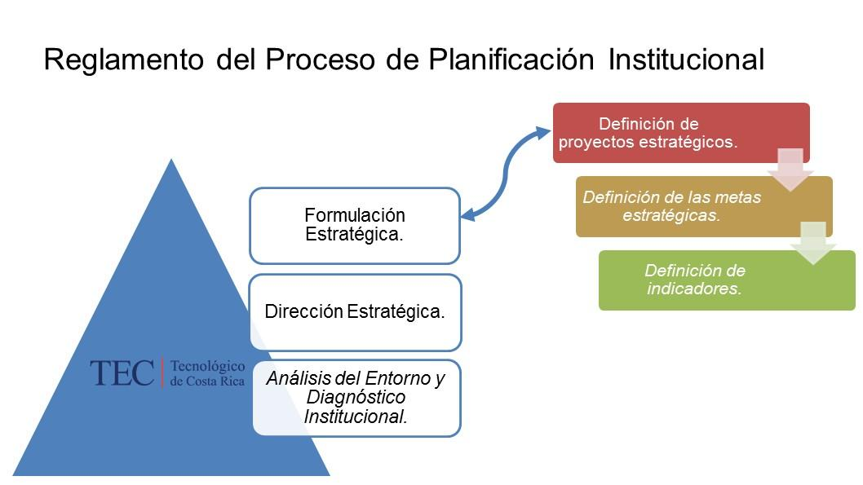

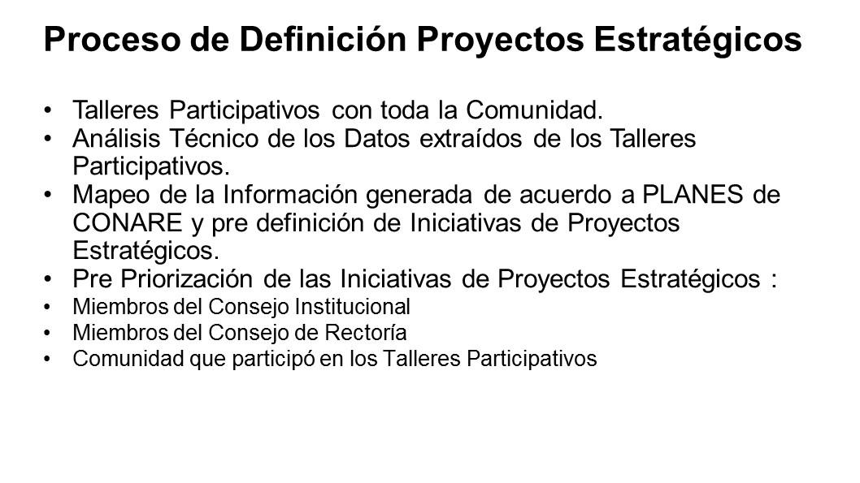

La señora Ericka Quirós continúa con la presentación:

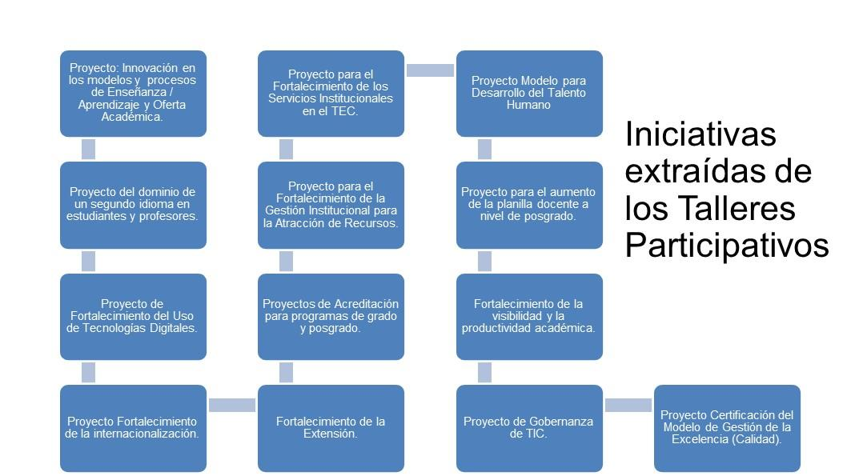

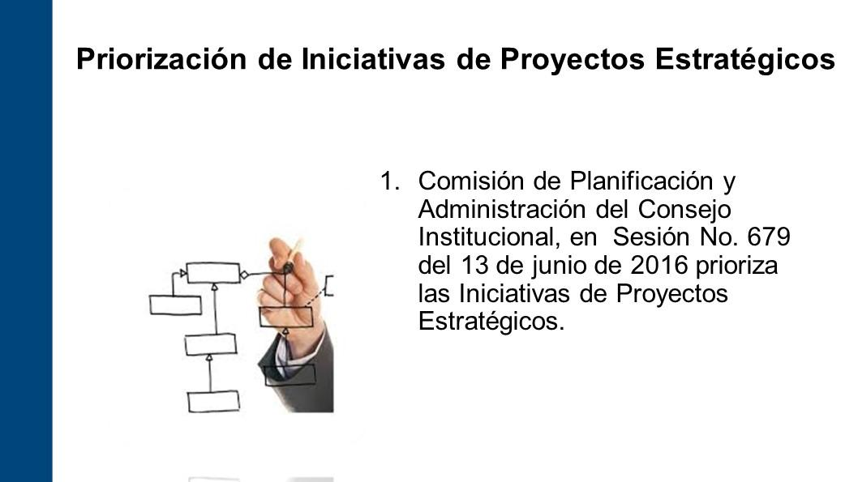

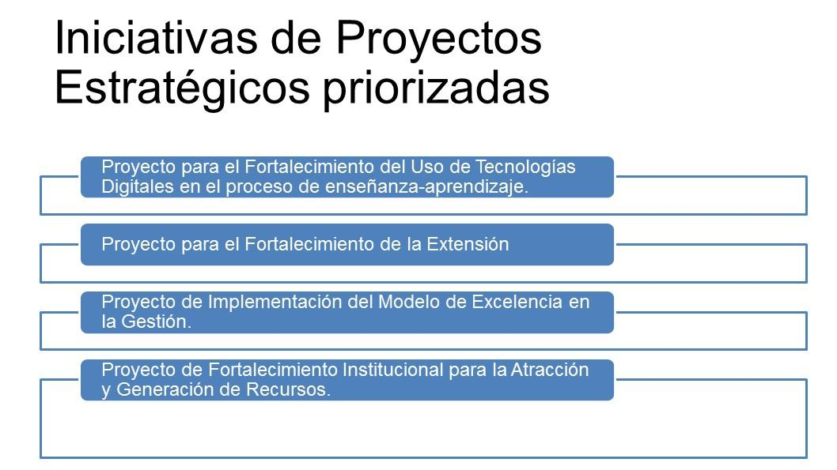
El señor Manuel González continúa con la presentación:
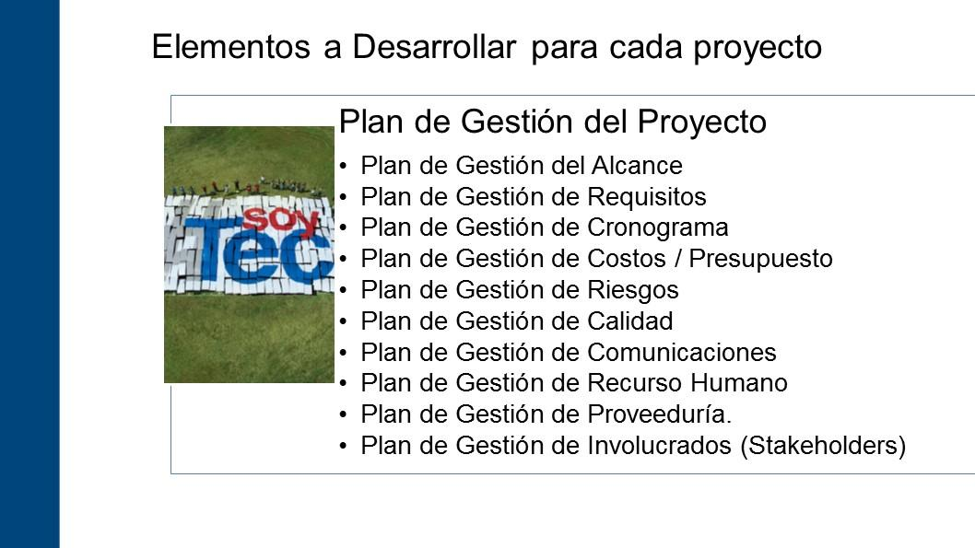

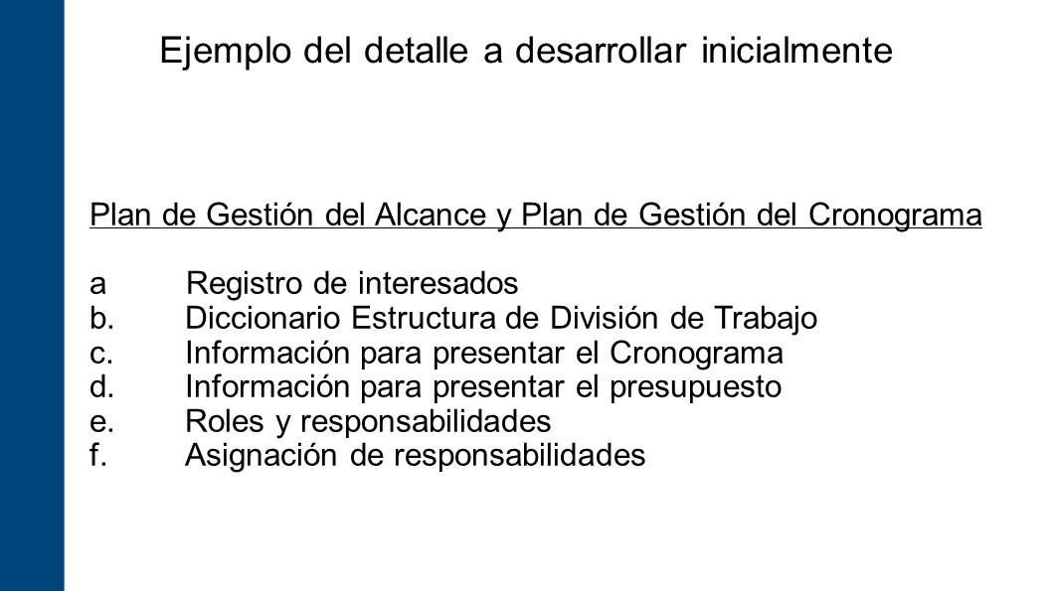

El señor José Antonio Sánchez finaliza diciendo que es importante mencionar que esto permea en los planes institucionales, a partir del Plan Estratégico se van a definir los Planes Tácticos Institucionales y algo que ha sido muy positivo es que de este ejercicio se derivan los Planes Anuales Operativos del 2017 al 2021, ya para el 2017 estarían incorporando algunas actividades en el Plan Anual Operativo y estarían comenzando a trabajar a la mayor brevedad en lo que es cronograma, lineamientos y políticas para el 2018.
El señor Bernal Martínez amplía diciendo que sería una innovación lo del Plan Estratégico Institucional, la idea es no perder la experiencia, ya que se generó con el proceso del Banco Mundial y que más bien se aproveche la experiencia que les ha enseñado que cuando se trata de abarcar mucho al final no se logra, por lo que quieren iniciar con cuatro proyectos y que se vaya generando la cultura para que a mediano plazo ya todos los proyectos institucionales puedan ser administrados de esa manera. No significa que esos cuatro sean más importantes, todos tienen relevancia, lo que sucede es que ya hay algunas actividades que se están desarrollando institucionalmente y hay objetivos que ya sus procesos de seguimiento están mucho más maduros, como lo son los procesos de acreditación y ven que esos cuatro si requieren una atención muy particular y sería el inicio de ese proceso, ya todo está consensuado con la Administración y el señor Julio Calvo les envió un memorando. Además informa que la Comisión de Planificación y Administración hizo una reunión y se realizaron unas observaciones, por lo que sería bueno revisarlas para ver como las valora la Administración y si son cambios muy drásticos que la Administración tenga la oportunidad de retirar el punto y verlo posteriormente y si no es muy drástico aprobarlo el día de hoy.
El señor Alexander Valerín explica que en el primer proyecto que se hablaba de fortalecimiento de las tecnologías digitales, a ese se le agregó la coletilla del proceso de enseñanza aprendizaje y lo limita solamente a eso, por lo que se juntaron dos proyectos y se pusieron los objetivos y entregables que tienen que ver con este y al resto de proyectos se les hizo cambios en la parte de redacción y venían cosas muy redactadas en que los profesores tienen que llenar las plantillas de planificación.
NOTA: Se retiran los invitados, a las 9:05 a.m.
El señor Alexander Valerín presenta la propuesta denominada: "Proyectos Estratégicos del Plan Estratégico 2017-2021”; elaborada por la Comisión de Planificación y Administración. (Adjunta al acta de esta Sesión).
El señor Isidro Álvarez consulta sobre el inciso d. del propone, no sabe si se tiene claro lo de los indicadores que medirían el avance de estos proyectos estratégicos, porque esto es la gestión de riesgos, pero no visualiza lo de los indicadores. ¿Desde el punto de vista de la Auditoría Interna, con cuáles indicadores se fiscalizarían el cumplimiento de los avances?, el mismo Consejo o la Administración podría fiscalizar el avance. Solicita incorporarlo.
El señor Alexander Valerín explica que en esta etapa lo que se está aprobando es un conjunto de proyectos que tiene que incorporarse al Plan Estratégico y cuando se empiecen a desgranar todos esos proyectos vendrán una serie de indicadores que podrían solicitarlos a la Administración. Le indica al señor Isidro Álvarez que si considera que queda más claro, se podría incorporar mediante los indicadores definidos.
El señor Jorge Carmona señala que con respecto a los indicadores ya se ha venido haciendo un ejercicio donde se han definido algunos indicadores de gestión a nivel institucional, en lo personal cree que ha sido el enfoque de la discusión cuando se habla de los indicadores que se esperaría que proyectos como esos tengan impacto en esos indicadores ya definidos, no visualiza un indicador de gestión más que los entregables y el cumplimiento del cronograma de esos proyectos como el principal ente indicador de avance, ve un análisis de impacto de cada proyecto.
La señora María Estrada plantea una duda en el propone, en la lista de los proyectos se ha hablado mucho de Educación Técnica, se han hecho foros, giras, y más, no sabe cómo van a abordar los modelos de Educación Técnica en la revisión que tienen que hacer y el fortalecimiento de ésta y se ve reflejado en el punto 1. Solo quiere que quede así claro en actas por cualquier iniciativa que exista a nivel institucional.
El señor Jorge Chaves se une a lo citado por la señora María Estrada, el foro sobre ese tema estuvo muy bien y en reunión de la Comisión de Asuntos Académicos y Estudiantiles, conversaron con el señor Hugo Navarro sobre el asunto y van a subir un acuerdo y tenerlo presente para cuando venga, porque es un tema muy importante.
El señor Julio Calvo dice que de alguna manera él quiere bajar esto a las escuelas y a los centros de investigación, porque la Administración activa hará un esfuerzo de manera institucional para apoyar este tema, en realidad la cultura de planificación estratégica y la cultura de acción de fondos es algo que tiene que estar arraigado en las escuelas y centros de investigación. Acota que va a ser un proceso largo porque históricamente la Institución no ha premiado esa cultura y por suerte tienen un Plan Estratégico que les obliga a focalizar este tipo de división, ve que los proyectos que la Administración va a lanzar, de alguna manera tienen que ir irradiando también en las escuelas.
Agrega que conversaba con el señor Roberto Guzmán que el próximo año tiene que entrar en capacitación, atraer expertos, ver cómo reactivan en escuelas y centros, una división de ir a conseguir fondos, pegando con una situación difícil, porque el MICIT no tiene fondos, los Fondos del Sistema cada vez son menos, las empresas han sido reticentes, a nivel internacional ha habido una caída de cooperación internacional, son retos y está convencido de que los proyectos exitosos son los que nacen de dos o tres escuelas, para que tengan una visión país y trabajar mucho en la Vicerrectoría de Investigación y Extensión en proyectos. Da las gracias a la Oficina de Planificación Institucional, porque ha hecho un esfuerzo enorme en un año donde ha habido tanto quehacer y los proyectos no son estáticos, hay que ir modificándolos a través de las necesidades de la Institución.
El señor Julio Calvo somete a votación la propuesta y se obtiene el siguiente resultado: 11 votos a favor, 1 en contra. Se somete a votación la firmeza del acuerdo y se obtiene el siguiente resultado: 10 votos a favor, 0 en contra.
NOTA: En el momento de la votación de la firmeza se encontraban 11 personas presente; sin embargo, el sistema registra únicamente 10 votos, en apariencia alguna persona omitió votar por error involuntario.
Por lo tanto el Consejo Institucional:
RESULTANDO QUE:
- El Artículo 18, del Estatuto Orgánico, dice:
“Son funciones del Consejo Institucional:
…
b. Aprobar el Plan estratégico institucional y los Planes anuales operativos, el presupuesto del Instituto, y los indicadores de gestión, de acuerdo con lo establecido en el Estatuto Orgánico y en la reglamentación respectiva”…
- Asimismo, en su Artículo 94-bis 2, reza:
“ARTÍCULO 94 BIS 2
La Oficina de Planificación Institucional es el ente encargado de liderar, orientar y conducir de manera integral, el proceso de planificación institucional, mediante la creación de espacios de articulación entre los órganos responsables de formular y aprobar la visión, las estrategias, las políticas y los planes institucionales, con el fin de propiciar la obtención de productos coherentes en cada una de las etapas de dicho proceso.
Esta Oficina debe integrar en el Plan Estratégico Institucional los productos aprobados en las diferentes etapas del proceso de planificación institucional, que hayan sido aprobados por los órganos responsables, conforme a los procedimientos establecidos por la normativa interna y externa vigente sobre esa materia, y siguiendo los procesos de consulta a la comunidad dispuestos para ello.
El Proceso de Planificación Institucional estará regulado por el Reglamento del Proceso de Planificación Institucional del ITCR.”
- El Consejo Institucional, en la Sesión Ordinaria No. 2963, Artículo 12, del 16 de marzo de 2016, inciso b., aprobó el Reglamento del Proceso de Planificación Institucional del Instituto Tecnológico de Costa Rica, el cual establece:
“Artículo 7. Ente técnico asesor
La Oficina de Planificación Institucional (OPI) será el ente técnico asesor en materia de planificación estratégica, táctica y operativa, tanto en el nivel institucional como
departamental. Además, es la encargada de liderar, orientar, documentar y conducir de manera integral el proceso de Planificación Institucional, en forma conjunta con los actores que intervienen en las diferentes etapas del proceso.
Artículo 9. Etapas del Proceso de Planificación Institucional
El Proceso de Planificación Institucional estará compuesto por las siguientes etapas y responsables:
- Planificación Estratégica Institucional:
…
  - Formulación Estratégica: Esta etapa debe contar con el apoyo y direccionamiento técnico de la Oficina de Planificación Institucional, y se determina por:
c.1: Definición de proyectos estratégicos: Los proyectos que se definan en esta etapa deben ser concordantes con las políticas institucionales. Estos deberán contener un propósito, metas, actividades, plazo definido, necesidades presupuestarias, el costo aproximado en el largo plazo y la fuente de financiamiento.
El seguimiento se realizará con cada evaluación del Plan Estratégico y se ajustarán de acuerdo a las necesidades institucionales. Será presentado por el Rector para la priorización y aprobación al Consejo Institucional. Esta fase del proceso de planificación se utilizará como insumo para desarrollar los planes de nivel táctico.
…”
CONSIDERANDO QUE:
- La Secretaría del Consejo Institucional recibió oficio R-488-2016, con fecha de recibido 18 de mayo de 2016, suscrito por el Dr. Julio Calvo A, Rector, dirigido al Dr. Bernal Martínez, Coordinador de la Comisión de Planificación y Administración, en el cual remite la Propuesta de Programas y Proyectos Estratégicos para el Plan Estratégico Institucional 2017-2021, para someter a aprobación por parte del Consejo Institucional y sirva de guía para la Formulación del Plan Anual Operativo 2017, según se muestra en el siguiente cuadro:
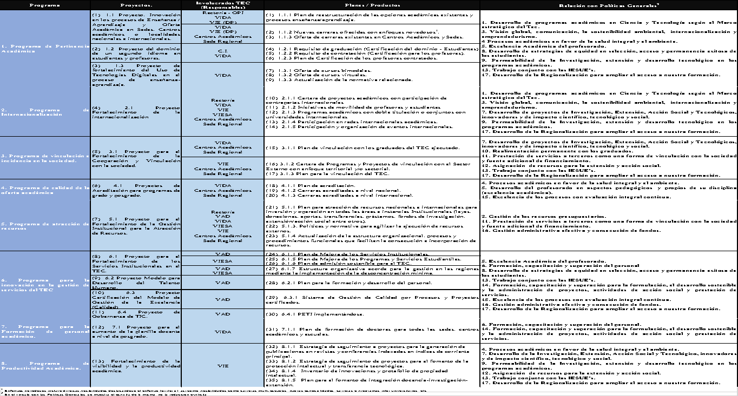
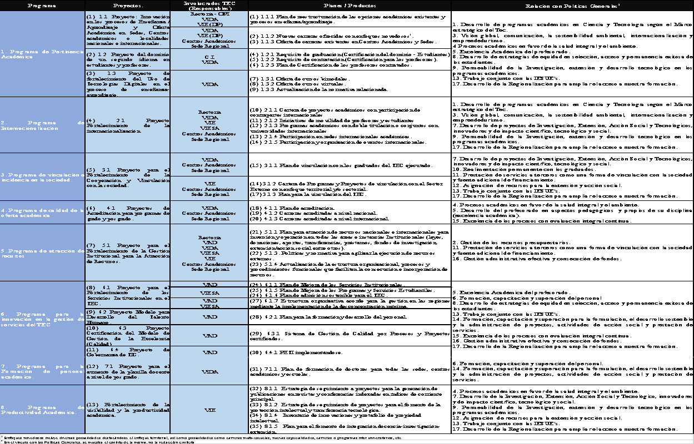
- La Secretaría del Consejo Institucional recibió oficio R-573-2016, con fecha de recibido 01 de junio de 2016, suscrito por el Dr. Julio Calvo A, Rector, dirigido al Dr. Bernal Martínez, Coordinador de la Comisión de Planificación y Administración, en el cual remite complemento al oficio R-488-2016 “Revisión de los proyectos estratégicos a incluir en el Plan Estratégico Institucional 2017-2021, agregando lo siguiente:

Programa | Proyectos. | Involucrados TEC (Responsables) | Planes / Productos
1. Programa de Pertinencia Académica | (1) 1.1 Proyecto: Innovación en los modelos y procesos de Enseñanza / Aprendizaje y Oferta Académica en Sedes, Centros académicos o localidades nacionales e internacionales. | Rectoría - OPI  ViDA  VIE (DP) | (1) 1.1.1 Plan de reestructuración de las opciones académicas existentes, cambios en modelo y procesos enseñanza/aprendizaje.
 | (3) 1.3 Proyecto de fortalecimiento del Uso de Tecnologías Digitales en el proceso de enseñanza-aprendizaje. | ViDA | (10) 1.3.4 Planes para la Accesibilidad Digital
Nota: En azul se muestran los cambios definidos.
- La Comisión de Planificación y Administración, en su reunión No. 679-2016, realizada el 13 de junio 2016, analizó la propuesta presentada por la Rectoría mediante los oficios R-488-2016 y R-573-2016. En esta reunión recibe a la MAU. Tatiana Fernández, Directora de la Oficina de Planificación Institucional, al Lic. José Antonio Sánchez, Coordinador de la Unidad de Formulación y Evaluación de Planes Institucionales (UFEPI) y a los colaboradores de la UFEPI; Licda. Ericka Quirós y al Lic. Manuel González se discute ampliamente la propuesta, producto del análisis se priorizaron los siguientes proyectos en los que se deberá enfocar bajo la metodología de Administración de Proyectos, en el Plan Estratégico Institucional 2017-2021:
- Proyecto para el Fortalecimiento del Uso de Tecnologías Digitales
- Proyecto para el Fortalecimiento de la Extensión.
- Proyecto para el Fortalecimiento de la Gestión Institucional para la Atracción y Generación de Recursos.
- Proyecto de Implementación del Modelo de Excelencia en la Gestión.
- La Secretaría del Consejo Institucional recibió oficio OPI 335 2016, con fecha de recibido 14 junio de 2016, suscrito por la MAU. Tatiana Fernández, Directora de la Oficina de Planificación Institucional. Dirigido al Dr. Bernal Martínez, Coordinador de la Comisión de Planificación y Administración, en el cual detalla, según la disposición de dicha Comisión, la priorización de los cuatro proyectos en los que se deberá enfocar bajo la metodología de Administración de Proyectos, en el Plan Estratégico Institucional 2017-2021.
En el mismo oficio destaca la importancia de que la Oficina de Planificación continúa su labor en la definición de metas e indicadores para el Plan Estratégico, la consolidación del documento final y en la operativización de lo que corresponda para el periodo 2017.
- Mediante oficio SCI 364 2016, del 22 junio de 2016, suscrito por el Dr. Bernal Martínez, Coordinador de la Comisión de Planificación y Administración, dirigido a la MAU. Tatiana Fernández, Directora de la Oficina de Planificación Institucional, acusa recibo del oficio OPI-335-2016, descrito en el considerando anterior, y le solicita la presentación de la Propuesta sobre el Plan Estratégico Institucional 2017-2021 con la consolidación del documento final.
- La Secretaría del Consejo Institucional recibe oficio R-734-2016, con fecha de recibido 01 de julio de 2016, suscrito por el Dr. Julio Calvo, Rector, dirigido al Dr. Bernal Martínez, Coordinador de la Comisión de Planificación y Administración, en el cual remite la priorización de los proyectos estratégicos remitidos mediante los oficios R-488-2016 y R-573-2016 para el Plan Estratégico 2017-2021, en el Por tanto indica:
- “El Consejo de Rectoría, en su Sesión No. 24-2016, celebrada el día 27 de junio del presente, dispone solicitar al Consejo Institucional un mes de prórroga a partir de que éste órgano apruebe en pleno la priorización de los proyectos remitidos mediante los oficios R-488-2016 y R-573-2016 de fechas 17 de mayo y 30 de mayo respectivamente, esto para que la Administración tenga el margen de acción necesario para hacer los ajustes que procedan.
- El proceso de Formulación del PAO 2017 está por dar inicio a partir del lunes 18 de julio hasta el viernes 12 de agosto, considerando los 13 proyectos estratégicos originales y que tienen impacto en el 2017, las Políticas Generales y la propuesta de Políticas Específicas 2017, esto por cuando la Oficina de Planificación Institucional no tendrá margen de acción de incorporar los ajustes que devenguen de esta priorización si los mismos fueran muy radicales.
- Según el Cronograma para la Formulación del Plan Anual Operativo y Presupuesto Ordinario 2017, aprobado por el Consejo Institucional en su Sesión Ordinaria No. 2960, Artículo 7, del 24 de febrero del 2016, indica en su punto No. 7 que la presentación del PAO 2017 deberá darse ante la Comisión de Planificación y Administración el día martes 06 de setiembre del presente, quedándole a la OPI aproximadamente 3 semanas para integrar toda la información recopilada del proceso de formulación, vincular el plan con el Presupuesto Ordinario 2017 y consolidar el documento oficial que se remitirá a la Contraloría General de la República luego del 21 de setiembre, fecha estimada en este cronograma para la aprobación del Plan-Presupuesto 2017.”
- La Secretaría del Consejo Institucional recibe oficio R-847-2016, con fecha de recibido 17 de agosto de 2016, suscrito por el Dr. Julio Calvo, Rector, dirigido al Dr. Bernal Martínez, Coordinador de la Comisión de Planificación y Administración, como complemento a los memorandos R-488-2016, R-573-2016 y R-734-2016, con fechas 17 de mayo, 30 de mayo y 30 de junio respectivamente, sobre los Proyectos Estratégicos a abordar en el Plan Estratégico Institucional 2017-2021; da a conocer los proyectos específicos clave para esa Rectoría y el Consejo de Rectoría, para contribuir al Proyecto Estratégico Institucional para la Gestión y Atracción de Recursos; estos son:

Proyecto | Responsable (Padrino) | Encargado técnico
Satélite | Dr. Julio César Calvo, Rector | Marco Gómez
Sostenibilidad TEC “Granjas Solares” | M.Sc. Humberto Villalta. Vicerrector de Administración | Carlos Meza
Proyecto de LESCO | Ing. Luis Paulino Méndez Badilla, Vicerrector de Docencia | Mario Chacón Rivas
Centro de Innovación  y Emprendimiento | Dra. Paola Vega. Vicerrectora de Investigación y Extensión | Juan Carlos Martí
Centro de Valor Agregado | M.Sc. Edgardo Vargas. Director Sede Regional de San Carlos | Edgardo Vargas Jarquín.
Proyecto Plasma | Dra. Paola Vega. Vicerrectora de Investigación y Extensión | Iván Vargas Blanco

- La Comisión de Planificación y Administración, en reunión realizada el 22 de agosto de 2016, recibe a la Directora de la Oficina de Planificación Institucional y a otros funcionarios de esa Dependencia, quienes realizan la presentación sobre el avance de trabajo efectuado, bajo la metodología de Administración de Proyectos de los cuatro proyectos seleccionados por la Comisión de Planificación, para el Plan Estratégico Institucional 2017-2021; emitiendo además, las siguientes recomendaciones para mitigar el riesgo de incumplimiento de dichos proyectos:
  - Nombrar formalmente Patrocinadores y Directores del Proyecto, de forma que queden claramente definidas las líneas de autoridad.
  - Definir la figura que emplearía el TEC, para brindar equipo humano necesario para gestionar y desarrollar el proyecto.
  - Definir el plazo para que los Directores de los Proyectos Estratégicos entreguen el Plan de cada proyecto.
En primera instancia:
Plan de Alcance,
Plan de Tiempo (Cronograma Completo)
Plan de Costo (Presupuesto para el periodo total)
  - Una vez designado el Director del Proyecto, así como sus responsabilidades se debe realizar la Gestión de Riesgos pertinente para cada proyecto del Plan Estratégico.
  - Establecer el Marco Metodológico para la Formulación y Gestión Completa de los Proyectos.
  - Asegurar que los Proyectos del Plan Estratégico estén contextualizados a la realidad nacional e internacional.
  - Asegurar que los Proyectos están siendo desarrollados en las áreas donde el TEC tiene sus mayores competencias.
- La Comisión de Planificación y Administración, en reunión No. 689-2016, realizada el 29 de agosto de 2016, continúa con el análisis en forma conjunta con los colaboradores de la Oficina de Planificación Institucional, de los cuatro proyectos a tratarse con Administración de Proyectos, puntualizando las etapas de cada uno de ellos y solicita a dichas personas colaboración para conclusión de dicho análisis.
- La Oficina de Planificación Institucional, elabora propuesta conciliada en la sesión de Consejo de Rectoría No. 31-2016, del 29 de agosto, con los Objetivos Generales, Objetivos Específicos y Director de cada uno de los cuatro proyectos, que serán visualizados desde la metodología de Administración de Proyectos.

Código | Proyecto | Objetivo General | Objetivos Específicos | Principales Entregables | Director del Proyecto
PETEC-01 | Proyecto para el Fortalecimiento del Uso de Tecnologías Digitales en el proceso de enseñanza-aprendizaje. | Fortalecer el desarrollo de Tecnologías Digitales en el Tecnológico de Costa Rica para coadyuvar al crecimiento y desarrollo de los diferentes programas institucionales. | 1) Ampliar la oferta metodológica para los procesos de enseñanza - aprendizaje para el 2021.  2) Actualizar la normativa relacionada para el año 2017.  3) Fortalecer el desarrollo de la Infraestructura de TIC de la Institución al 2021. (Software y Sistemas, Redes, Servidores, Computadoras, BD, Líneas de comunicación). | 1) 1 Catálogo de Cursos Bimodales.  2) 1 Catálogo de Cursos virtuales.  3) Normativa actualizada.  4) 1 Traductor LESCO-español 1 Editor de textos matemáticos para lectores de pantalla.  5) 1 Revisor automático de accesibilidad web.  6) 1 PETI. | Humberto Villalta  VICERRECTORÍA DE ADMINISTRACIÓN (COMITÉ TIC)

PETEC-02 | Proyecto de Fortalecimiento de la Extensión | Intensificar la vinculación del Tecnológico de Costa Rica con la sociedad, con miras a la construcción conjunta de conocimiento y una sinergia más efectiva en procura del desarrollo, el mejoramiento de la calidad de vida y la realimentación del quehacer académico. | 1) Durante el 2017, sistematizar la información sobre iniciativas de extensión del Tecnológico de Costa Rica.  2) Actualizar, durante el 2018, la normativa y procedimientos existentes para considerar las necesidades de la extensión.  3) Adecuar la estructura administrativa y organizativa para una gestión eficiente de las iniciativas de extensión al 2021.  4) Crear una cartera de proyectos de extensión del Tecnológico de Costa Rica con el sector externo y consolidarla al 2021.  5) Establecer un programa de idoneidad del extensionista antes del 2019. | 1) 1 Base de datos e indicadores de la extensión en el Tecnológico de Costa Rica.  2) Normativa y procedimientos actualizados.  3) 1 Estructura administrativa y organizativa adaptada para la gestión eficiente de la extensión.  4) 1 Cartera de proyectos de extensión.  5) Programa de idoneidad del extensionista creado e implementado. | Paola Vega  VICERRECTORÍA DE INVESTIGACIÓN Y EXTENSIÓN
PETEC-03 | Proyecto para el Fortalecimiento de la Gestión Institucional para la Atracción y Generación de Recursos. | Dotar al Tecnológico de Costa Rica de la capacidad para atracción y gestión de Recursos adicionales al Fondo Especial de Educación Superior (FEES) para el funcionamiento en las distintas áreas de gestión universitaria (Docencia, Investigación y Extensión). | 1) Elaborar una metodología institucional para la atracción de Recursos para el 2017.  2) Desarrollar a partir del 2017 un espacio en la vida académica para la generación de ideas para la atracción de recursos.  3) Establecer un programa de especialización en la comunidad universitaria para permear las capacidades de atracción de recursos antes del 2019.  4) Implementar una estructura para la Administración de la Atracción y Gestión de Recursos al 2021. | 1) 1 metodología institucional para atracción de recursos.  2) Comisiones Académicas para la Generación de Iniciativas para la Atracción de Recursos.  3) Programa de Especialización en Atracción de Recursos.  4) Estructura Administrativa para la gestión de la atracción de Recursos. | Roberto Guzmán.  DIRECCIÓN DE COOPERACIÓN.
PETEC-04 | Proyecto de Implementación del Modelo de Excelencia en la Gestión. | Implementar el Modelo de Excelencia Iberoamericano en el Tecnológico de Costa Rica para asegurar la calidad de los servicios que presta la institución. | 1) Diagnosticar la capacidad institucional para obtener Premios a la Excelencia tanto nacional como internacionalmente durante el 2017.  2) Obtener Premios a la Excelencia a nivel nacional durante el 2018.  3) Obtener Premios a la Excelencia a nivel internacional durante el 2019.  4) Establecer Planes de mejoras para las dependencias que logren premios a la excelencia al 2021. | 1) 1 diagnóstico completo de las capacidades del Tecnológico de Costa Rica para ganar y mantener premios a la excelencia en la gestión.  2) 1 Paquete de Premios a la Excelencia a nivel nacional, ganados por distintas dependencias de la institución.  3) 1 Paquete de Premios a la Excelencia a nivel internacional, ganados por distintas dependencias de la institución.  4) Planes de mejora para el mantenimiento de los Premios de la Excelencia ganados tanto a nivel nacional como internacional. | Humberto Villalta  VICERRECTORÍA DE ADMINISTRACIÓN

- La Comisión de Planificación y Administración en reunión No. 691-2016, realizada el lunes 07 de setiembre de 2016, recibe a la MAU. Tatiana Fernández, Directora de la Oficina de Planificación Institucional, al MBA. José Antonio Sánchez, Coordinador de la Unidad de Formulación y Evaluación de Planes Institucionales (UFEPI) y a los colaboradores de la UFEPI; Licda. Ericka Quirós y al Lic. Manuel González, para la presentación de la propuesta integrada de los cuatro proyectos, bajo la metodología de Administración de Proyectos, con las plantillas iniciales para desarrollar los Planes indicados en el considerando 7. Estas son:
  - Registro de interesados
  - Diccionario Estructura de División de Trabajo
  - Información para presentar el Cronograma
  - Información para presentar el presupuesto
  - Roles y responsabilidades
  - Asignación de responsabilidades
- La Secretaría del Consejo Institucional recibe oficio R-987-2016, con fecha de recibido 14 de setiembre de 2016, suscrito por el Dr. Julio Calvo, Rector, dirigido al Dr. Bernal Martínez, Coordinador de la Comisión de Planificación y Administración, en el cual adjunta la propuesta de acuerdo sobre los “Proyectos Estratégicos del Plan Estratégico Institucional 2017-2021”, avalada por el Consejo de Rectoría en la Sesión Nº 33-2016, Artículo 5, del 12 de setiembre 2016.
SE ACUERDA:
- Aprobar los siguientes proyectos para el Plan Estratégico Institucional 2017-2021:
- Innovación en los modelos y procesos de Enseñanza / Aprendizaje y Oferta Académica en Sedes, Centros académicos o localidades nacionales e internacionales.
- Dominio de un segundo idioma en estudiantes y profesores.
- Fortalecimiento del Uso de Tecnologías Digitales.
- Fortalecimiento de la internacionalización.
- Fortalecimiento de la Cooperación y Vinculación con la sociedad.
- Acreditación para programas de grado y posgrado.
- Fortalecimiento de la Gestión Institucional para la Atracción y Generación de Recursos.
- Fortalecimiento de los Servicios Institucionales en el TEC.
- Modelo para Desarrollo del Talento Humano.
- Implementación del Modelo de Excelencia en la Gestión.
- Gobernanza de las TICs
- Aumento de la planilla docente a nivel de posgrado.
- Fortalecimiento de la visibilidad y la productividad académica.
- Los siguientes proyectos serán formulados bajo la metodología de Administración de Proyectos:

Código | Proyecto | Objetivo General | Objetivos Específicos | Principales Entregables | Director del Proyecto
PETEC-01 | Proyecto para el Fortalecimiento del Uso de Tecnologías Digitales. | Fortalecer el desarrollo de Tecnologías Digitales en el Tecnológico de Costa Rica para coadyuvar al crecimiento y desarrollo de los diferentes programas institucionales | 1) Ampliar la oferta metodológica para los procesos de enseñanza - aprendizaje para el 2021.  2) Actualizar la normativa relacionada para el año 2017.  3) Fortalecer el desarrollo de la Infraestructura de TIC de la Institución al 2021. (Software y Sistemas, Redes, Servidores, Computadoras, BD, Líneas de comunicación).  - Automatizar los distintos procesos de la Institución.  6. Definir la metodología de aprobación de proyectos y gobernanza de las TICs en la institución. | 1)Catálogo de Cursos Bimodales y virtuales.  2)Normativa actualizada.  3)Herramientas digitales de apoyo a los procesos de enseñanza y aprendizaje  4) Plan Estratégico de Tecnologías de Información (PETI).  - Cantidad de procesos de la Institución automatizados  6. Metodología de aprobación de proyectos de y gobernanza de las TICs en la Institución | Humberto Villalta  VICERRECTORÍA DE ADMINISTRACIÓN (COMITÉ TIC)
PETEC-02 | Proyecto de Fortalecimiento de la Extensión | Intensificar la vinculación del Tecnológico de Costa Rica con la sociedad, con miras a la construcción conjunta de conocimiento y una sinergia más efectiva en procura del desarrollo, el mejoramiento de la calidad de vida y la realimentación del quehacer académico. | 1) Sistematizar la información sobre iniciativas de extensión del Tecnológico de Costa Rica.  2) Actualizar, durante el 2018, la normativa y procedimientos existentes para considerar las necesidades de la extensión.  3) Adecuar la estructura administrativa y organizativa para una gestión eficiente de las iniciativas de extensión al 2021.  4) Crear una cartera de proyectos de extensión del Tecnológico de Costa Rica con el sector externo y consolidarla al 2021.  5) Establecer un programa de idoneidad del extensionista antes del 2019. | 1) Base de datos e indicadores de la extensión en el Tecnológico de Costa Rica.  2) Normativa y procedimientos actualizados.  3) Estructura administrativa y organizativa adaptada para la gestión eficiente de la extensión.  4) Cartera de proyectos de extensión.  5) Programa de idoneidad del extensionista creado e implementado. | Paola Vega  VICERRECTORÍA DE INVESTIGACIÓN Y EXTENSIÓN
PETEC-03 | Proyecto para el Fortalecimiento de la Gestión Institucional para la Atracción y Generación de Recursos. | Dotar al Tecnológico de Costa Rica de la capacidad para atracción y gestión de Recursos adicionales al Fondo Especial de Educación Superior (FEES) para el funcionamiento en las distintas áreas de gestión universitaria (Docencia, Investigación y Extensión). | 1) Elaborar una metodología institucional para la atracción de Recursos para el 2017.  2) Desarrollar a partir del 2017 un espacio en la vida académica para la generación de ideas para la atracción de recursos.  3) Establecer un programa de especialización en la comunidad universitaria para permear las capacidades de atracción de recursos antes del 2019.  4) Implementar una estructura para la Administración de la Atracción y Gestión de Recursos al 2021. | 1)Metodología institucional para atracción de recursos.  2) Comisiones Académicas para la Generación de Iniciativas para la Atracción de Recursos.  3) Programa de Especialización en Atracción de Recursos.  4) Estructura Administrativa para la gestión de la atracción de Recursos.  5. Indicador de cantidad de recursos económicos atraídos | Roberto Guzmán.  DIRECCIÓN DE COOPERACIÓN.
PETEC-04 | Proyecto de Implementación del Modelo de Excelencia en la Gestión. | Implementar el Modelo de Excelencia Iberoamericano en el Tecnológico de Costa Rica para asegurar la calidad de los servicios que presta la institución. | 1) Diagnosticar la capacidad institucional para obtener Premios a la Excelencia tanto nacional como internacionalmente durante el 2017.  2) Obtener Premios a la Excelencia a nivel nacional durante el 2018.  3) Obtener Premios a la Excelencia a nivel internacional durante el 2019.  4) Establecer Planes de mejoras para las dependencias que logren premios a la excelencia al 2021.  5) Mejorar los procesos institucionales de todo tipo de servicios que brinda la Institución | 1) Diagnóstico completo de las capacidades del Tecnológico de Costa Rica para ganar y mantener premios a la excelencia en la gestión.  2) Paquete de Premios a la Excelencia a nivel nacional, ganados por distintas dependencias de la institución.  3) Paquete de Premios a la Excelencia a nivel internacional, ganados por distintas dependencias de la institución.  4) Planes de mejora para el mantenimiento de los Premios de la Excelencia ganados tanto a nivel nacional como internacional. | Oficina de Planificación Institucional  Apoyo estratégico:  VICERRECTOR DE ADMINISTRACIÓN
- Solicitar a la Administración que presente a más tardar el 30 de marzo de 2017, la metodología con los documentos de administración de proyectos que indica el artículo 9, del Reglamento del Proceso de Planificación Institucional del Instituto Tecnológico de Costa Rica.
- Solicitar a la Oficina de Planificación Institucional que proporcione los instrumentos requeridos para la formulación, gestión de riesgos, seguimiento y control de los proyectos institucionales, y que brinde el asesoramiento técnico para su debida aplicación.
- Solicitar a la Administración para que el ejercicio de Formulación del Plan Anual Operativo y Presupuesto 2017, sea alineado a los proyectos del inciso a. del presente acuerdo.
- Solicitar al Rector que presente en un mes calendario, la propuesta de Plan Estratégico Institucional 2017-2021, para ser aprobada por el Consejo Institucional.
- Solicitar a la Administración que defina la figura que emplearía el TEC, para brindar el personal necesario para ejecutar y dar seguimiento a cada proyecto, mediante los indicadores definidos, en especial para los proyectos que serán administrados utilizando la metodología de Administración de Proyectos, para aprobación del Consejo Institucional. Lo anterior a más tardar el 30 de marzo del 2017.
- Comunicar. ACUERDO FIRME.
La discusión de este punto consta en el archivo digital de la Sesión No. 2990.
ARTÍCULO 8. Asignación de Recursos Presupuestarios a la Auditoría Interna para el 2017
El señor Bernal Martínez presenta la propuesta denominada: “Asignación de Recursos Presupuestarios a la Auditoría Interna para el 2017”; elaborada por la Comisión de Planificación y Administración. (Adjunta al acta de esta Sesión).
Menciona que le solicitaron al señor Isidro Álvarez valorar de alguna manera, si lo que se estaba solicitando era desproporcionado y que hiciera referencia a lo que ha sido asignado en los últimos años; en el año 2007 la asignación presupuestaria de la Auditoría fue de 0.73% con respecto al presupuesto total y ha sido el más alto en los últimos 10 años, más bien ha venido en decrecimiento, el año pasado significó 1,64% y para este año se está solicitando 1,53% y se ubicaría en la relación más baja, pero tampoco cree que es desproporcionado.
Comenta que el señor Humberto Villalta les solicitó que este presupuesto no sea incorporado en el presupuesto ordinario, porque ya está elaborado, sino que la diferencia sea incorporada en una modificación del año entrante, lo conversaron con el señor Isidro Álvarez y compañeros de la Comisión de Planificación y Administración y están de acuerdo con tal de no modificar el ordinario.
El señor Julio Calvo manifiesta que tienen que hacer una contención al gasto, porque no sólo la Auditoría Interna le ha solicitado aumentos en el presupuesto, sino también otras unidades y ha sido consistente que hay que someterse al elemento del FEES máximo un 8% y se les va en gastos el 4% vegetativos con respecto a las demás unidades y ha sido difícil negociar esto con muchas unidades. Ha sido consiste con esa posición, ve que la Auditoría Interna ha ido funcionando bien estos años y siempre han atendido con presupuestos extraordinarios, necesidades específicas. Su voto no va apoyar la propuesta.
El señor Isidro Álvarez duda si se pudo entender lo que dijo el señor Bernal Martínez, con respecto al cuadro con tendencia del presupuesto para la Auditoría para el 2017, baja de un 0.64% a 0.53% y es la más baja de la historia, por lo que no entiende el comentario de un aumento desproporcionado.
El señor Jorge Carmona dice que el criterio del señor Julio Calvo es que es razonable hecho a través de metodologías razonables y justificables.
El señor Carlos Roberto Acuña pregunta si lo que está diciendo es que el monto es desproporcionado en relación con el FEES.
El señor Julio Calvo responde que la Sede Regional San Carlos le solicitó el 20% de aumento de los gastos operativos, lo tiene que traer al 4% y muchas escuelas no están de acuerdo y el presupuesto de la Auditoría Interna va aumentado si se ponen las plazas que se les ha dado, esa es su posición debe ser consiste en relación al gasto.
El señor Julio Calvo somete a votación la propuesta y se obtiene el siguiente resultado: 9 votos a favor, 2 en contra. Se somete a votación la firmeza del acuerdo y se obtiene el siguiente resultado: 10 votos a favor, 0 en contra.
NOTA: En el momento de la votación de la firmeza se encontraban 11 personas presente; sin embargo, el sistema registra únicamente 10 votos, en apariencia alguna persona omitió votar por error involuntario.
Por lo tanto el Consejo Institucional:
RESULTANDO QUE:
- La Ley General de Control Interno, No. 8292, en su Artículo 27, establece:
“Asignación de recursos
El jerarca de los entes y órganos sujetos a esta Ley deberá asignar los recursos humanos, materiales, tecnológicos, de transporte y otros necesarios y suficientes para que la auditoría interna pueda cumplir su gestión.
Para efectos presupuestarios, se dará a la auditoría interna una categoría programática; para la asignación y disposición de sus recursos, se tomarán en cuenta el criterio del auditor interno y las instrucciones que emita al respecto la Contraloría General de la República.
La auditoría interna ejecutará su presupuesto, conforme lo determinen sus necesidades para cumplir su plan de trabajo.”
- Las Directrices para la Solicitud y Asignación de Recursos a las Auditorías Internas (Resolución No. R-DC-010-2015 Contraloría General de la República Despacho Contralor, de 6 del febrero del 2015. Publicadas en La Gaceta N° 48, del 10 de marzo del 2015), entre otros establecen:
“1.4 Regulación interna Corresponderá al jerarca promulgar las disposiciones institucionales para regular el procedimiento, los plazos y el trámite interno de las solicitudes de dotación de recursos para la Auditoría Interna, ya sea mediante una regulación específica o incorporando en las existentes los diferentes tópicos contemplados en estas directrices. A los efectos, procederá la coordinación pertinente con la Auditoría Interna durante la preparación de las regulaciones.
2.1 Preparación del estudio técnico por la Auditoría Interna Corresponde a la Auditoría Interna determinar técnicamente sus necesidades de recursos, mediante un estudio que considere al menos su ámbito de acción, los riesgos asociados a los elementos de su universo de auditoría, el ciclo de auditoría y el comportamiento histórico de los recursos institucionales y de la Auditoría Interna, así como el volumen de actividades que ésta ha desarrollado y pretende desarrollar. El estudio debe estipular, como resultado, la cantidad y las características de los recursos requeridos para el ejercicio de la actividad de auditoría interna, con la cobertura y el alcance debidos, así como una identificación de los riesgos que asume el jerarca si la dotación de recursos de la Auditoría Interna no es suficiente. El estudio deberá actualizarse cuando las circunstancias así lo determinen o el Auditor Interno lo considere pertinente.
2.3 Trámite de la solicitud por el jerarca El jerarca debe analizar la solicitud de recursos que le plantea la Auditoría Interna, considerando el estudio técnico que la sustenta, así como el marco normativo, el presupuesto institucional y cualquier otro factor que se estime relevante, y resolverla dentro del plazo que se establezca en la regulación interna a que se refiere la directriz 1.4. Podrá asesorarse por los funcionarios de la institución cuyo criterio y apoyo estime pertinente requerir, incluido el titular de la Auditoría Interna cuando proceda para efectos de adición o aclaración. El jerarca debe hacer la asignación respectiva considerando las necesidades expuestas, de conformidad con las políticas y regulaciones internas y externas sobre plazo y criterios para la asignación de recursos. No deberá supeditarse la decisión a otra instancia, a fin de proteger la independencia funcional y de criterio de la Auditoría Interna. En caso de que existan restricciones o limitaciones de orden presupuestario técnicamente justificadas y documentadas, que no hagan factible solventar en su totalidad las necesidades de recursos que plantea la Auditoría Interna, el jerarca deberá dialogar con ésta a fin de convenir sobre la dotación que podría concederse, de modo que se garantice que esa unidad se desempeñe de manera eficiente y eficaz, y se cubran hasta donde sea posible sus necesidades reales. Si el jerarca otorga a la Auditoría Interna los recursos solicitados, o si se logra un acuerdo entre el jerarca y la Auditoría Interna sobre una dotación menor debidamente justificada, el jerarca debe instruir a las instancias de la entidad para que emprendan las acciones a fin de obtener y brindar esos recursos, incluyendo la coordinación con las entidades externas que tengan injerencia sobre la asignación de recursos a la institución como un todo.”
- La Secretaría del Consejo Institucional recibe oficio AUDI-233-2016, con fecha de recibido 18 de agosto de 2016, suscrito por el Lic. Isidro Álvarez Salazar, Auditor Interno, dirigido al Dr. Julio Calvo Alvarado, Presidente del Consejo Institucional, con copia al Dr. Bernal Martínez Gutiérrez, Coordinador, Comisión de Planificación y Administración, en el cual indica que en atención al Plan Anual de Trabajo 2016, con el propósito de atender lo dispuesto en el artículo 27 de la Ley General de Control Interno; en el artículo 16 del Reglamento de Organización y Funcionamiento de esta Auditoría Interna (ITCR) y en las Directrices para la Solicitud y Asignación de Recursos a las Auditorías Internas; se adjunta el informe técnico referente al estudio sobre necesidades de recursos presupuestarios de la Auditoría Interna para el año 2017. (Anexo 1)
- En el punto 9. de dicho estudio se indica:
“9. NECESIDAD DE RECURSOS PRESUPUESTARIOS PARA EL 2017
…
De acuerdo con lo dispuesto en la Ley General de Control Interno Nº 8292 y en las directrices para la solicitud y asignación de recursos a las Auditorías Internas, se detallan las necesidades de recursos presupuestarios para el período 2017 de la Auditoría Interna.
Este presupuesto está distribuido por subpartidas y los montos solicitados constituyen los requerimientos mínimos necesarios para atender las actividades que se programarán en el Plan Anual de Trabajo 2017. De acuerdo con el universo de auditoría determinado, las metas y actividades contenidas en el Plan Anual Operativo Departamental para ese año, la previsión presupuestaria requerida para el 2017 asciende a la suma de ¢17,100,000.00, el detalle por subpartida y sus justificaciones se presentan en la Tabla 6.
Las necesidades presupuestarias para atender el costo de los servicios personales, en lo que corresponde a salarios y cargas sociales para 11 plazas aprobadas se incorporan en el presupuesto de salarios institucional –Relación de Puestos–, según las estimaciones del Departamento de Recursos Humanos realizadas con base en los lineamientos de formulación presupuestaria, la política de retribuciones institucionales y la negociación salarial para el período 2017. Asimismo, se incluye lo requerido para el eventual pago de “tiempo extraordinario” para la realización de diversas labores de auditoría en tiempo adicional a la jornada ordinaria.
Los requerimientos de dos nuevas plazas de Auditor/a (Anexo 5), se presentaron a la Rectoría según nota AUDI-101-2016 del 11 de marzo del 2016, según fue solicitado por esa instancia. A a la fecha esta Auditoría Interna desconoce el trámite realizado a esta solicitud, ya que no ha recibido ningún tipo de comunicación, ni se ha solicitado información adicional o recibido invitación a alguna reunión o sesión de trabajo relacionada, según se dispone en el acuerdo del Consejo Institucional de la Sesión Ordinaria No. 2832 Artículo 10, del 14 de agosto de 2013. Los gastos de operación -requerimientos mínimos- se clasifican en servicios, materiales y suministros y servicios internos, según el siguiente detalle:
Tabla 6

Requerimientos presupuestarios 2017

Objeto  Gasto | Partidas | Monto  (colones) |  | Justificación
REMUNERACIONES |  |  | 800,000.00
 | Salarios y cargas patronales |  |  | Servicios personales que requiere esta Oficina para su normal operación: 11 plazas ya asignadas calculadas de acuerdo con la base salarial y componentes de acuerdo con la Relación de Puestos  Solicitud de dos plazas de Auditor/a,  a partir de enero del 2016, según nota AUDI-101-2016 remitida a la Rectoría
 | Tiempo Extraordinario | 800,000.00 |  | Atención de las actividades de asesoría al Consejo Institucional y a la Rectoría, para el análisis, estudio y elaboración de los informes, que en la mayoría de los casos no se cuenta con el tiempo suficiente, por tanto, se debe realizar en jornada adicional o en los fines de semana
SERVICIOS |  |  | 8,550,000.00
1-01-02-01 | Alquiler de maquinaria, equipo y mobiliario | 160,000.00 |  | Pago de kilometraje a funcionarios, por la utilización de sus vehículos en actividades propias de su función Se estima la realización de giras a la Sede Regional de San Carlos, Centros Académicos de Alajuela y Limón y visitas a la Contraloría General de la República y actividades varias
1-03-03-01 | Impresión, encuadernación y otros | 90,000.00 |  | Servicio de fotocopiado, para la conformación de los expedientes producto de los servicios de auditoría
1-04-06-01 | Servicios Generales | 60,000.00 |  | Previsión para el pago del servicio de parqueo, para aquellos casos en que la Unidad de Transportes asigne vehículo institucional sin chofer
1-05-01-01 | Transportes dentro del País | 60,000.00 |  | Realización de fiscalizaciones en el Centro Académicos de San José, participación en actividades de capacitación y visitas a la Contraloría General, en las cuales se podría requerir el pago del transporte público de los funcionarios
1-04-99-01 | Otros Servicios de Gestión y Apoyo | 1,750,000.00 |  | Contratación de un estudiante, para realizar práctica de especialidad, en el desarrollo de diversos procesos de auditoría.
1-05-02-01 | Viáticos dentro del País | 330,000.00 |  | Realización de auditorías en la Sede Regional San Carlos y Centro Académicos de San José, arqueos de valores, participación en actividades de capacitación y visitas a la CGR
1-05-03-01 | Transporte en el Exterior | 730,000.00 |  | Adquisición de pasajes aéreos para la participación de un funcionario en el Congreso Anual Internacional de Auditoría Interna
1-05-04-01 | Viáticos en el Exterior | 1,460,000.00 |  | Gastos de estadía y alimentación para la participación de un funcionario en el Congreso Internacional de Auditoría
1-07-01-02 | Cursos y Seminarios en el País | 2,675,000.00 |  | Capacitación a los funcionarios en evaluación de riesgo, leyes y normativas y otros, participación en seminarios y congresos del ramo, en atención a lo dispuesto en el Manual de Normas para el Ejercicio de la Auditoría Interna
1-07-01-03 | Cursos y Seminarios en el Exterior | 1,100,000.00 |  | Pago de inscripción por la participación de un funcionario en el Congreso Internacional de Auditoría y cursos online
1-08-07-01 | Mantenimiento y Reparación de Equipo de Oficina | 75,000.00 |  | Mantenimiento y reparación de los diferentes equipos de la oficina
1-99-99-01 | Otros Servicios no Especificados | 60,000.00 |  | Contratación de otros servicios necesarios para el cumplimiento de las labores de la Oficina
MATERIALES Y SUMINISTROS |  |  | 4,130,000.00
2-01-04-01 | Tintas, pinturas y diluyentes | 850,000.00 |  | Compra de tintas y tonner para impresoras. A razón de 10 tonner impresora Lexmark MS4 10dn y seis juegos de tintas a razón de 4 cartuchos cada uno para impresora multifuncional
2-02-03-01 | Alimentos y Bebidas | 425,000.00 |  | Abastecimiento del café en polvo y azúcar para el consumo de la Oficina y atención de visitantes
2-03-04-01 | Materiales y productos eléctricos, telefónicos y de cómputo | 180,000.00 |  | Adquisición de otros materiales y productos eléctricos, telefónicos y de cómputo necesarios para el normal funcionamiento de la Oficina
2-99-01-01 | Útiles y materiales de oficina y cómputo | 900,000.00 |  | Adquisición de materiales y suministros de oficina necesarios para las labores de auditoría
2-99-03-01 | Productos de papel, cartón e impresos | 1,250,000.00 |  | Adquisición de materiales y suministros de oficina: papel, carpetas, entre otros
2-99-05-01 | Útiles y materiales de limpieza | 145,000.00 |  | Útiles varios necesarios en la limpieza del área de cocina de la oficina
2-99-07-01 | Útiles y materiales de cocina y comedor | 240,000.00 |  | Útiles varios necesarios para la atención de visitantes y realización de actividades. Reposición de artículos de vajilla: platos y tazas
2-99-99-01 | Otros útiles, materiales y suministros | 140,000.00 |  | Adquisición de otros materiales y suministros de oficina, necesarios para el desempeño de las labores de auditoría
BIENES DURADEROS |  |  | 350,000.00
5-01-04-01 | Equipo y Mobiliario de Oficina | 350.000.00 |  | Adquisición de archivo de persianas, para la reestructuración del archivo permanente de la Auditoría Interna
5-01-05-01 | Equipo y programas de cómputo |  | 0.00 | Según el plan de renovación de equipo administrado por el DATIC
SERVICIOS INTERNOS |  |  | 3,270,000.00
9-05-10-01 | Servicio unidad de transportes | 3,100,000.00 |  | Visitas a Sedes Regionales, Centros Académicos, Contraloría General de la República y otros
9-05-11-01 | Servicio taller de publicaciones | 170,000.00 |  | Confección de materiales propios de Auditoría Interna
TOTAL REQUERIMIENTOS PRESUPUESTO |  |  | 17,100,000.00
CONSIDERANDO QUE:
- La Comisión de Planificación y Administración, en la reunión No. 688-2016, celebrada el 24 de agosto 2016, conoció la solicitud planteada por la Auditoría Interna mediante el oficio AUDI-233-2016 y dispone invitar al Lic. Isidro Álvarez a la próxima reunión de la Comisión para analizar el planteamiento y evacuar dudas.
- La Comisión de Planificación y Administración en reunión No. 691-2016, realizada el 07 de setiembre de 2016, recibe al Lic. Isidro Álvarez, Auditor Interno, quien expone las justificaciones respecto a los requerimientos presupuestarios adicionales para la Auditoría Interna para ejecutar el Plan de Trabajo para el año 2017.
- Producto de lo expuesto por el Auditor Interno y aclaradas las dudas al respecto, por consenso entre los integrantes de la Comisión de Planificación, consideran razonable la solicitud planteada y se dispone elevar la siguiente propuesta al Consejo Institucional.
SE ACUERDA:
- Solicitar a la Rectoría asignar en el Presupuesto Ordinario 2017, o sus modificaciones el contenido presupuestario para la Auditoría Interna, en las partidas y subpartidas, solicitado mediante el oficio AUDI-233-2016, por un monto total de 17,100,000.00 según documento adjunto.
- Comunicar. ACUERDO FIRME.
La discusión de este punto consta en el archivo digital de la Sesión No. 2990.
NOTA: Se continúa con el punto 10 “Modificación al Artículo 5, incisos a y b del Reglamento Creación, Modificación y Eliminación de Unidades”, ya que no han llegado los invitados del punto “Respuesta a la Nota 120916130, suscrita por el Ing. L. Pedro Blanco A., Representante Legal de Constructora Industrial “Construcción de obras del edificio de Aulas, Sede Central Cartago, Licitación Pública No. 2012LN-000004-APITCR”.
ARTÍCULO 9. Modificación al Artículo 5, incisos a y b del Reglamento Creación, Modificación y Eliminación de Unidades
El señor Alexander Valerín presenta la propuesta denominada: “Modificación al Artículo 5, incisos a y b del Reglamento Creación, Modificación y Eliminación de Unidades” ; elaborada por la Comisión de Planificación y Administración. (Adjunta al acta de esta Sesión).
El señor Julio Calvo pregunta por el impacto presupuestario que puede tener eso. Le parece que son pocas unidades.
El señor Jorge Carmona le aclara que específicamente el impacto presupuestario, si analizan esas unidades la mayoría no tiene una plaza asociada a esa parte, ni a la parte de las cotizaciones y ya la Oficina de Planificación Institucional está haciendo un estudio integral a nivel institucional de ese impacto en particular y de cómo va a ser la modificación a nivel general del Reglamento, pero en este momento no tiene un impacto.
El señor Julio Calvo somete a votación la propuesta y se obtiene el siguiente resultado: 11 votos a favor, 0 en contra. Se somete a votación la firmeza del acuerdo y se obtiene el siguiente resultado: 11 votos a favor, 0 en contra.
Por lo tanto el Consejo Institucional:
RESULTANDO QUE:
- El Estatuto Orgánico en su Artículo 18, inciso f establece lo siguiente :
“…Son funciones del Consejo Institucional:...
f. Aprobar, promulgar y modificar los reglamentos generales necesarios para el funcionamiento del Instituto, así como los suyos propios, excepto aquellos que regulen el funcionamiento de la Asamblea Institucional Representativa y del Congreso Institucional…”
- El “Reglamento de Creación, Modificación y Eliminación de Unidades, del Instituto Tecnológico de Costa Rica”, sobre la creación de unidades en un Departamento Académico, reza:
“Capítulo 2 CLASIFICACIÓN DE LAS UNIDADES
Artículo 5
Todas las unidades existentes y las que se crearán, modificarán o eliminarán serán clasificadas por categorías, atendiendo principalmente su ámbito de acción, el nivel de complejidad de sus funciones e importancia dentro de la estructura organizativa. Dicha clasificación será:
a. Unidad de categoría 1: es una unidad con un nivel de autoridad intermedia, con funciones eminentemente auxiliares y de un nivel de complejidad laboral bajo, muy dependiente en sus decisiones de la Dirección del Departamento y Escuela y la persona que coordinará tendrá funciones únicamente de supervisión. Se considera que más de la mitad del personal es de las categorías 1 a la 11.
b. Unidad de categoría 2: es una unidad con un nivel de autoridad intermedia, con funciones eminentemente técnicas y de complejidad mediana, cuyo poder de decisión sobre sus propias actividades está muy relacionado con la Dirección del Departamento. A nivel de Escuelas y Departamentos Académicos son aquellas que coordinan Unidades Productivas y Programas Productivos. Se considera que más de la mitad del personal se ubica en las categorías 12 a la 21.”
- El Reglamento de Creación, Modificación y Eliminación de Unidades en Departamentos del ITCR, en el Artículo 5 BIS, indica que la categoría de las unidades en Departamentos del ITCR será evaluada y definida mediante un estudio realizado al efecto por la Oficina de Planificación Institucional “…solamente cuando se presenten cambios significativos en alguno de los siguientes aspectos:
- Cambio en la naturaleza de las funciones realizadas por la unidad
- Cambio en el nivel de formación o especialización de los integrantes de la unidad para el cumplimiento de los objetivos de ésta.
- Cambio en el volumen de tareas realizadas por la unidad.
La información pertinente para realizar el estudio de evaluación y categorización de la unidad será suministrada por ésta en el formato establecido por la Oficina de Planificación Institucional para tal efecto."
- El Manual Descriptivo de Clases de Puestos del ITCR, actualizado en marzo del 2016, contiene la descripción de las clases de puestos por nivel de la siguiente manera: auxiliar, asistencial, técnico, profesional y directivo, donde la clase valorativa se clasifica:

Nivel | Clase valorativa
Auxiliar | 1 a la 5
Asistencial | 6 a la 12
Técnico | 13 a la 16
Profesional | 23, 28 y 29
CONSIDERANDO QUE:
- La Comisión de Planificación y Administración en la reunión No. 686-2016, realizada el 17 de agosto de 2016, se comenta sobre la actualización del Manual Descriptivo de Clases de Puestos, realizada por el Departamento de Recursos Humanos, y producto del cambio se desactualizó el Reglamento de creación, modificación y eliminación de Unidades en Departamentos del ITCR, específicamente, lo que refiere a la clase valorativa y la clasificación de los tipos de unidad.
- En esta misma reunión se recibe a la MAU. Tatiana Fernández, Directora de la Oficina de Planificación, a la Licda. Yafany Monge y Licda. Jenny Zúñiga, quienes amplían sobre el tema, y se concluye la necesidad de alinear lo señalado en el Reglamento de Creación, Eliminación y Modificación de Unidades, con el Manual Descriptivo de Puestos, por lo que se les solicita una modificación al citado Reglamento.
- La Secretaría del Consejo Institucional recibe el oficio OPI-526-2016, suscrito por la MAU. Tatiana Fernández, Directora de la Oficina de Planificación Institucional, dirigido al Dr. Bernal Martínez, Coordinador de la Comisión de Planificación y Administración, en el cual remite la modificación al Artículo 5, incisos a y b, del Reglamento de Creación, Eliminación y Modificación de Unidades. (Anexo 1)
En el mismo oficio informa que la modificación al Reglamento en cuestión, se presenta tomando en consideración el Manual Descriptivo de Clases de Puestos de la Institución actualizado en marzo del 2016, el cual contiene la descripción de las clases de puestos por nivel de la siguiente manera: auxiliar, asistencial, técnico, profesional y directivo, donde en lo correspondiente a las unidades, la clase valorativa se clasificaría:

Nivel | Clase valorativa
Auxiliar | 1 a la 5
Asistencial | 6 a la 12
Técnico | 13 a la 16
Profesional | 23, 28 y 29
- La Comisión de Planificación y Administración, en la reunión No. 692-2016, del lunes 12 de setiembre de 2016, revisa el oficio OPI-526-2016, supracitado y dispone elevar la siguiente propuesta al Consejo Institucional para la modificación al Reglamento de Creación, Eliminación y Modificación de Unidades.
SE ACUERDA:
- Modificar los incisos a y b del Artículo 5, del Reglamento de Creación, Eliminación y Modificación de Unidades, como se describe a continuación:
Artículo 5
Todas las unidades existentes y las que se crearán, modificarán o eliminarán serán clasificadas por categorías, atendiendo principalmente su ámbito de acción, el nivel de complejidad de sus funciones e importancia dentro de la estructura organizativa.
Dicha clasificación será:
- Unidad de categoría 1: es una unidad con un nivel de autoridad intermedia, con funciones eminentemente auxiliares y de un nivel de complejidad laboral bajo, muy dependiente en sus decisiones de la Dirección del Departamento y Escuela y la persona que coordinará tendrá funciones únicamente de supervisión. Se considera que más de la mitad del personal es de las categorías 1 a la 5.
- Unidad de categoría 2: es una unidad con un nivel de autoridad intermedia, con funciones eminentemente asistenciales y técnicas, de complejidad mediana, cuyo poder de decisión sobre sus propias actividades está muy relacionado con la Dirección del Departamento. A nivel de Escuelas y Departamentos Académicos son aquellas que coordinan Unidades Productivas y Programas Productivos. Se considera que más de la mitad del personal se ubica en las categorías 6 a la 16.
- Comunicar. ACUERDO FIRME.
La discusión de este punto consta en el archivo digital de la Sesión No. 2990.
ARTÍCULO 10. Respuesta a la Nota 120916130, suscrita por el Ing. Lindbergh Blanco A., Representante Legal de Constructora Industrial “Construcción de obras del edificio de Aulas, Sede Central Cartago, Licitación Pública No. 2012LN-000004-APITCR
NOTA: Se presentan a la Sesión en calidad de invitados, a las 10:03 a.m., las siguientes personas: Licda. Kathia Calderón y el Lic. Danilo May, ambos del Departamento de Aprovisionamiento.
El señor Julio Calvo introduce el tema dice que invitó al señor Danilo May Cantillano y a la señora Kattia Calderón porque el tema es delicado y hay que darle el debido tratamiento.
El señor Bernal Martínez comenta que la Comisión de Planificación y Administración revisó el expediente y consideran elevar la propuesta para dar por recibida la denuncia. Lee el propone de la propuesta y agrega que desean atender la denuncia formal y obtener información.
El señor Julio Calvo dice que está presente la señora Kattia Calderón y el señor Danilo May porque son los que atienden el proceso, por si tienen dudas.
El señor Carlos Roberto Acuña informa que el señor Lindbergh Blanco acudió a los egresados y pidió audiencia, por lo que escuchó su versión, dice que el atraso se debió a que el TEC le pidió otros trabajos adicionales, solicita esa revisión detallada para ver si lo que él plantea es oficial.
El señor Isidro Álvarez externa que en la Comisión de Planificación y Administración, lo habían invitado para saber su opinión al respecto y dijo que tenían que tener mucha claridad si era un recurso de apelación en subsidio al Consejo Institucional o una denuncia, en todo caso esto no se trata de enfrentar al Consejo Institucional como órgano decisorio superior y la actuación administrativa que hasta el momento se ha llevado a cabo por parte de los que tienen a cargo esta materia. Luego quisieron conocer el expediente y le informaron que el señor Blanco, aún tiene pendiente un trámite con la Institución y le gustaría saber ¿Cuál es ese trámite? Porque en realidad la Administración y el Consejo Institucional tiene que dar respuesta.
La señora Kattia Calderón aclara que el señor Blanco está recurriendo a esta apelación, porque se le está cobrando las multas, según el contrato es por doce millones ochocientos ochenta colones (¢12.880.000) por obras inconclusas en el edificio de aulas, el acta de recibido está condicionada, falta la definitiva y él no quiere firmar porque tiene el atraso de entrega, de ahí las retenciones por devolverle no se pueden ejecutar. No se ha llegado a la conclusión, ellos tienen la razón los documentos los respaldan. Ella trae una presentación y si gustan la presenta, en todo caso el señor Danilo May puede referirse al tema.
El señor Danilo May explica que la situación es el atraso en la entrega de la obra y ahí se entró al procedimiento por parte de la Oficina de Ingeniería, la aplicación de multas era automático, pero en el 2013 la Sala lo cambió y dijo que no se podía aplicar una multa porque la persona tiene un derecho de defensa y ordena que se haga un procedimiento sumario de la Ley General de Administración Pública, de ahí el Departamento de Aprovisionamiento abre el procedimiento sumario y los plazos son más cortos y algunas actuaciones no se hacen, es mucho más rápido, sí se recibe la prueba, incluso el acto de apertura se omite, él se presentó al proceso y el órgano director emitió un informe recomendativo y pasa a la Rectoría y esta emite una resolución que fue comunicada a CONSTRIAL por correo y ellos interponen un recurso de revocatoria ante la Rectoría. Se apartan de la Ley de Contratación Administrativa, porque esta es sólo para la contratación. Ahí se agota la vía administrativa por ser norma específica.
La Rectoría le impuso una multa por entrega tardía en el proyecto constructivo. Aquí no está en discusión lo de la sanción, el contratista ya lo sabe, la multa se aplica porque había mérito suficiente, eso ya está firme y ya feneció por resolución final de la Administración. Si la empresa no estuviera de acuerdo existe la vía para recurrir, en ordinario, o ante la Sala IV. Él presenta ante el Consejo Institucional una denuncia y el Consejo debe decidir qué hacer con la denuncia.
La señora Kattia Calderón dice que ya se entregó la resolución y la Oficina de Ingeniería hizo la bitácora, con las facultades que le asisten.
El señor Isidro Álvarez pregunta si se ha aplicado alguna multa en vía administrativa.
La señora Kattia Calderón responde que sí se aplican, pero nunca han llegado a un sumario, esta es la primera vez.
El señor Julio Calvo cita el ejemplo del edificio de la aserradero de la Zona Forestal que se le cobró una multa sustanciosa.
El señor Danilo May agrega que en este caso el problema es que el señor Blanco no quiere que se le manche el expediente.
El señor Carlos Roberto Acuña consulta ¿Qué pasa si el atraso se debió porque tuvo que hacer otras obras pedidas por el TEC?
El señor Danilo May responde que eso se revisó dentro del procedimiento del sumario y se estableció que eso no influyó en la entrega del edificio como tal.
El señor Julio Calvo dice que deben seguir el procedimiento administrativo hasta las últimas consecuencias.
El señor Isidro Álvarez agrega que por lo general si se presenta el atraso por fuerza mayor, caso fortuito y eso queda constando en el expediente, ¿quién la valora?
La señora Kattia Calderón responde que hubo cuatro ampliaciones de plazo que culminan para el 27 de noviembre del 2015 y la Oficina de Ingeniería lo revisa con base en la bitácora y determina los números. Se le ampliaron más de 200 días naturales.
El señor Alexander Valerín externa que deben de enfocarse en la denuncia, cuando vio esa denuncia se cuestiona si el Consejo Institucional tiene competencia y revisa y puede comprobar que si es competencia del Consejo Institucional. Ellos tienen dudas porque son cosas muy técnicas. La Comisión de Planificación y Administración cree que deben invitarlo para escucharlo.
El señor Carlos Roberto Acuña propone que como esto es un asunto técnico se resuelve en la parte técnica, en el Colegio tienen una oficina donde se discuten estos asuntos.
El señor Danilo May agrega que ya para el TEC el asunto está resuelto y no cabe otra opción, se refiere a los procedimientos: Ordinario y Sumario.
En el Artículo 344 de la Ley General de Administración Pública dice: No cabrá recurso dentro del Procedimiento sumario, excepto cuando se trate de un rechazo ad portas.
La Sala IV dijo que en caso de multas debe hacerse un sumario y en materia de recurso se establece: Si el acto es recurrible y se emana del inferior cabrá solo el recurso de apelación.
El señor Jorge Chaves dice que la propuesta es que la Comisión respectiva prepare la respuesta, apegada a la legalidad.
El señor Isidro Álvarez dice que le parece que es mejor que se tengan más elementos. Externa que interpreta un poco distinto lo que el señor Danilo May leyó, puede interpretar que el inferior es el Rector y el jerarca es el Consejo Institucional.
El señor Danilo dice que el órgano competente es el Departamento de Aprovisionamiento.
El señor Isidro Álvarez agrega que no visualiza al jerarca del Departamento de Aprovisionamiento emitiendo una resolución institucional.
El señor Alexander Valerín considera que esos son puntos para una comisión que se encargue de eso, el recurso que el señor Carlos Roberto Acuña recomienda cree que es el idóneo.
El señor Julio Calvo externa que no sabe cómo resolver esto, qué es lo que está reclamando, no es nada concreto, qué solicita y esta duda que tienen, ¿le puede dar al señor pie para algo?
El señor Alexander Valerín dice que le pueden responder que recibieron la nota y que le van a dar la diligencia del caso y se debe tratar acá para no entrar en procesos judiciales que luego pueden costar mucho dinero a la Institución.
El señor Jorge Chaves llama al orden con respecto a la discusión de esta propuesta y en un asunto de plazos se está resolviendo como este órgano puede y se está tratando de dar una respuesta en el plazo, porque la discusión puede seguir y no se llega a nada.
El señor Julio Calvo consulta si se sienten informados con la explicación que hicieron los compañeros del Departamento de Aprovisionamiento.
El señor Isidro Álvarez dice que con todo respecto hace una recomendación que se atienda al señor Blanco en las instancias que corresponda.
El señor Tomás Guzmán añade que hay un Artículo de las funciones del Consejo Institucional que es muy claro y dice que una Comisión Especial puede atender el asunto, reitera la preocupación del señor Jorge Chaves que es por medio de una comisión que debe tratarse esto y sí se le debe responder.
NOTA: Se retiran los invitados a las 11:00 a.m.
El señor William Boniche presenta la propuesta denominada: “Respuesta a la Nota 120916130, suscrita por el Ing. L. Pedro Blanco A., Representante Legal de Constructora Industrial “Construcción de obras del edificio de Aulas, Sede Central Cartago, Licitación Pública No. 2012LN-000004-APITCR”; elaborada por la Comisión de Planificación y Administración. (Adjunta al acta de esta Sesión).
El señor Julio Calvo somete a votación la propuesta y se obtiene el siguiente resultado: 11 votos a favor, 0 en contra. Se somete a votación la firmeza del acuerdo y se obtiene el siguiente resultado: 11 votos a favor, 0 en contra.
Por lo tanto el Consejo Institucional:
RESULTANDO QUE:
- El Estatuto Orgánico del Instituto Tecnológico de Costa Rica, establece en su artículo 18, incisos g, h y u, lo siguiente:
“Son funciones del Consejo Institucional:
g. Dar por agotada la vía administrativa en los reclamos contra el Instituto y resolver las apelaciones a las resoluciones del Rector, excepto en materia laboral.
h. Decidir sobre las licitaciones públicas según lo estipulado en el reglamento correspondiente
u. Resolver sobre lo no previsto en este Estatuto Orgánico y ejercer otras funciones necesarias para la buena marcha de la Institución no atribuidas a ningún otro órgano.”
CONSIDERANDO QUE:
- La Secretaría del Consejo Institucional recibe el documento CONSTRUCTORA INDUSTRIAL-120916130, recibido mediante correo electrónico, el 08 de setiembre de 2016, suscrito por el Ing. Lindbergh Blanco, Representante Legal de la Constructora Industrial, dirigido a los Miembros del Consejo Institucional y en forma impresa con fecha 12 de setiembre de 2016; en el cual remite Recurso de Revocatoria presentado ante el señor Rector como jerarca del Tec y ante el Consejo Institucional como una denuncia, por considerar que la Administración ha aplicado procedimientos arbitrarios e irregulares en el Contrato de Construcción, Edificio Aulas, que además, acusa de ilegales en grave perjuicio de su empresa. (Anexo 1)
- El Consejo Institucional conoce el documento supracitado, en la Sesión Ordinaria No. 2989 y dispone trasladarlo a la Comisión de Planificación y Administración, para el respectivo análisis de previo a dar respuesta al mismo. En esta misma sesión se delega el respectivo estudio al Lic. Eduardo Arcia, Profesional en Administración del Consejo Institucional, con el propósito de que realice el análisis y brinde un informe de la situación a la Comisión de Planificación y Administración e indique qué procede para atender la denuncia.
- Mediante el oficio SCI-553-2016, de fecha 14 de setiembre del 2016, suscrito por la Licda. Bertalía Sánchez, Directora Ejecutiva de la Secretaría del Consejo Institucional, dirigido al Lic. Eduardo Arcia, Profesional en Administración del Consejo Institucional, se solicita análisis del expediente y sobre el Recurso de Revocatoria presentado ante el señor Rector como jerarca del Tec y ante el Consejo Institucional como una denuncia. (Anexo 2)
- En reunión de la Comisión de Planificación y Administración No. 693-2016, del 19 de setiembre de 2016, se revisan los documentos presentados por el señor L. Pedro Blanco A. Para el análisis del tema se recibe al Lic. Eduardo Arcia, Profesional en Administración del Consejo Institucional, al Lic. Isidro Álvarez y al Lic. Manuel Bonilla de la Auditoría Interna.
Se discute ampliamente el tema y se dispone elevar al pleno la siguiente propuesta.
SE ACUERDA:
- Dar por recibido el documento Constructora Industrial-120916130, recibido mediante correo electrónico, el 08 de setiembre de 2016, suscrito por el Ing. Lindbergh Blanco, Representante Legal, Constructora Industrial, dirigido a los Miembros del Consejo Institucional y en forma impresa con fecha 12 de setiembre de 2016.
- Informar al Ing. Lindbergh Blanco, Representante Legal de la Constructora Industrial, que el Consejo Institucional estará realizando las diligencias del caso para atender dicho oficio.
- Designar a la Comisión de Planificación y Administración del Consejo Institucional, para que lleve a cabo las diligencias correspondientes para aclarar los hechos presentados en el documento Constructora Industrial-120916130 y proponga al Pleno lo que corresponda.
- Comunicar. ACUERDO FIRME.
El señor Julio Calvo da las gracias y espera que no se haga una rutina con el volumen de edificaciones que tienen.
El señor Jorge Carmona agrega que las características se desarrollan por la cuantía de las horas en que un contratista no está anuente a ser castigado de esta forma, por lo que hay que prepararse.
El señor Julio Calvo dice que va a pedir un análisis de la claridad de todo el tema administrativo y visualizar bien cuál es el rol del Consejo Institucional, si es la instancia máxima para resolver estos casos.
La discusión de este punto consta en el archivo digital de la Sesión No. 2990.
ASUNTOS DE FORO
ARTÍCULO 11. Diagnóstico de la situación de la Investigación
NOTA: Al ser las 11 am., se presentan a la Sesión en calidad de invitadas, las señoras: Paola Vega y Melisa Umaña, de la Vicerrectoría de Investigación y Extensión.
La señora Paola Vega saluda y da las gracias por el espacio, presenta una radiografía de lo que está pasando, es una actualización de los indicadores del año pasado, cree que con el Reglamento van a tener oportunidad de conversar de estas estadísticas y tener conclusiones que pueden plantear de forma mas participativa. Procede con la presentación:
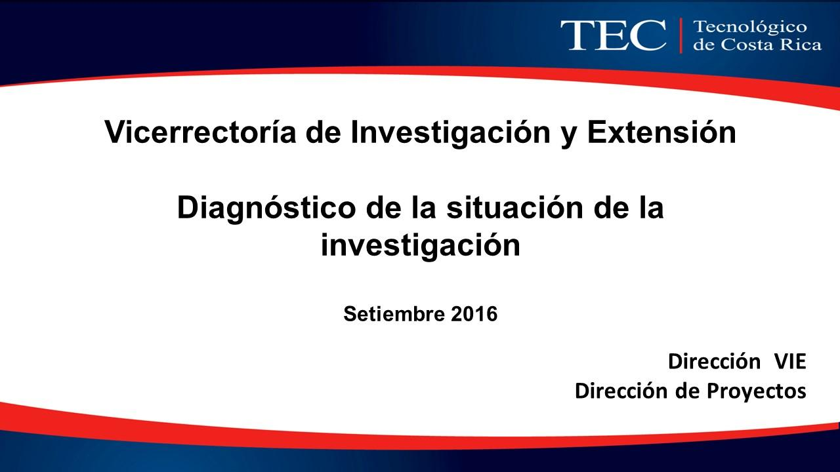

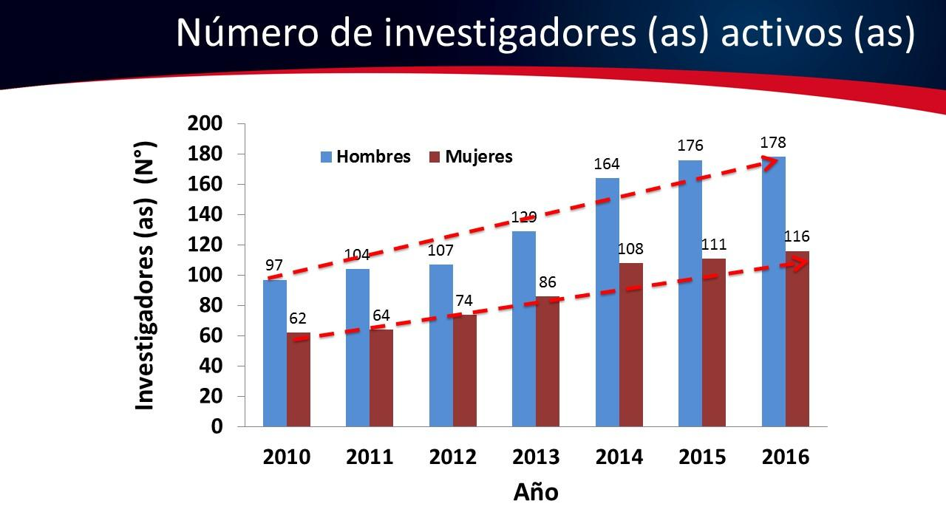

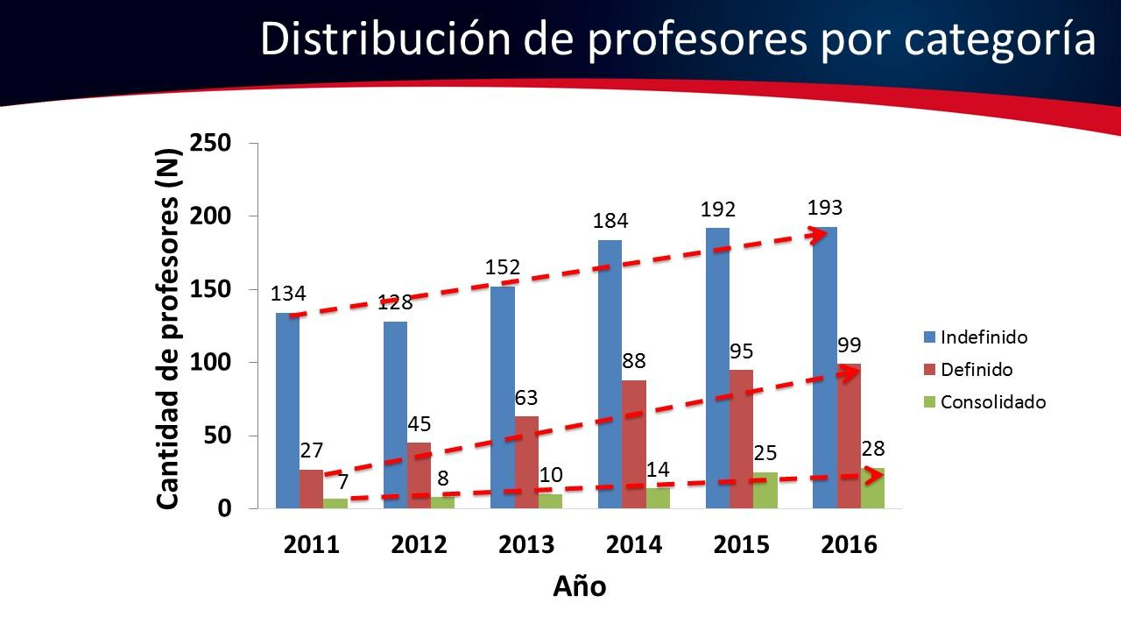

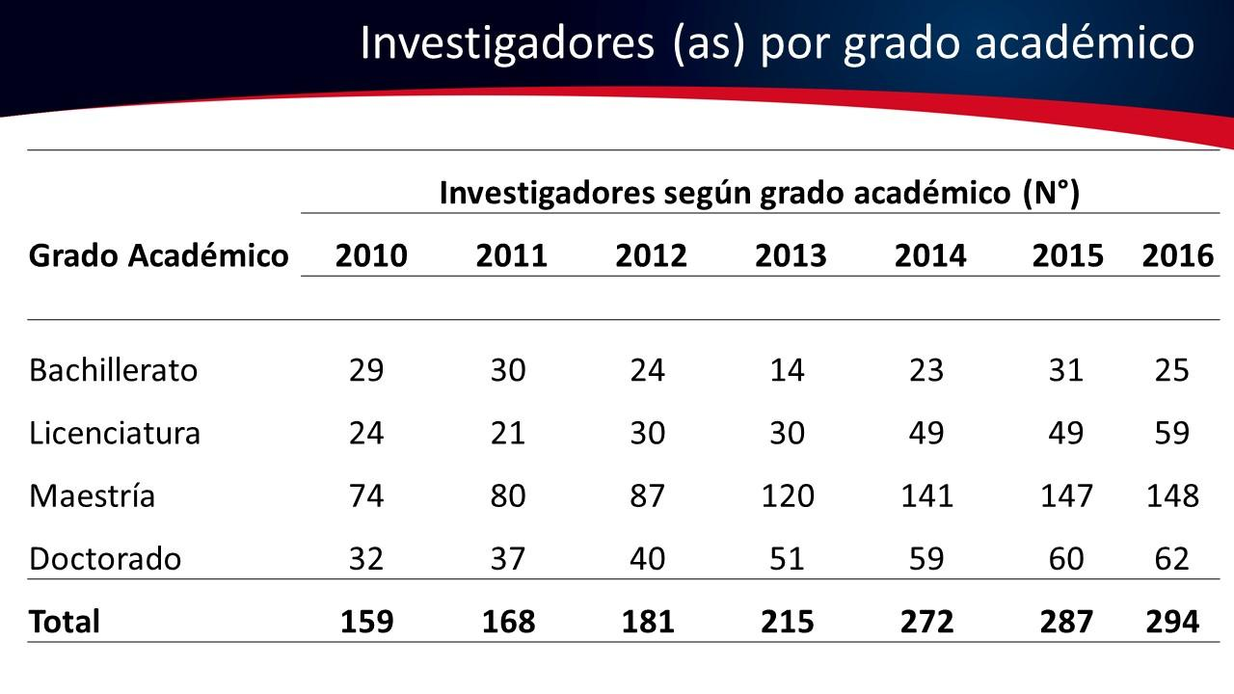
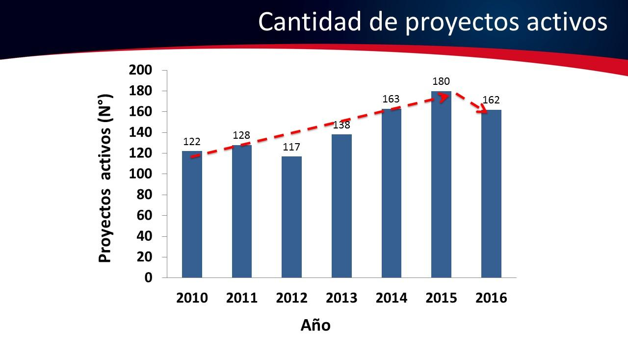

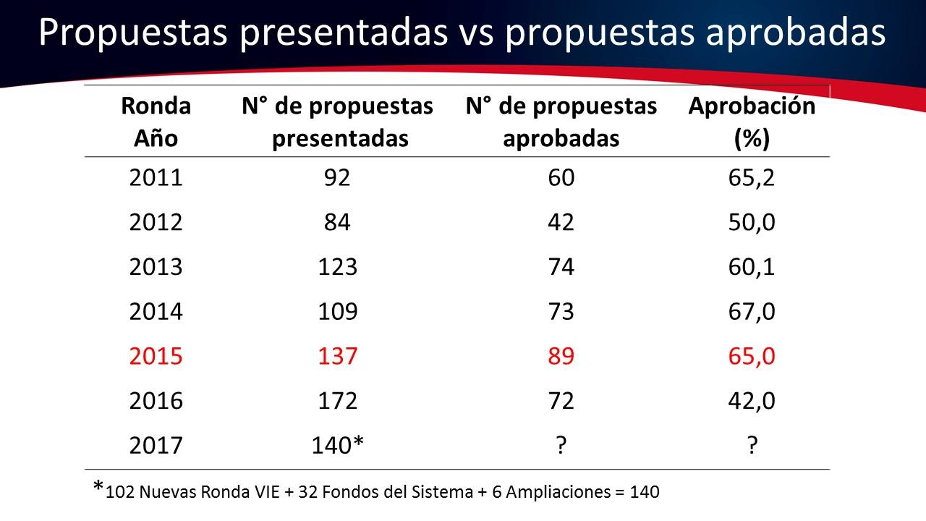
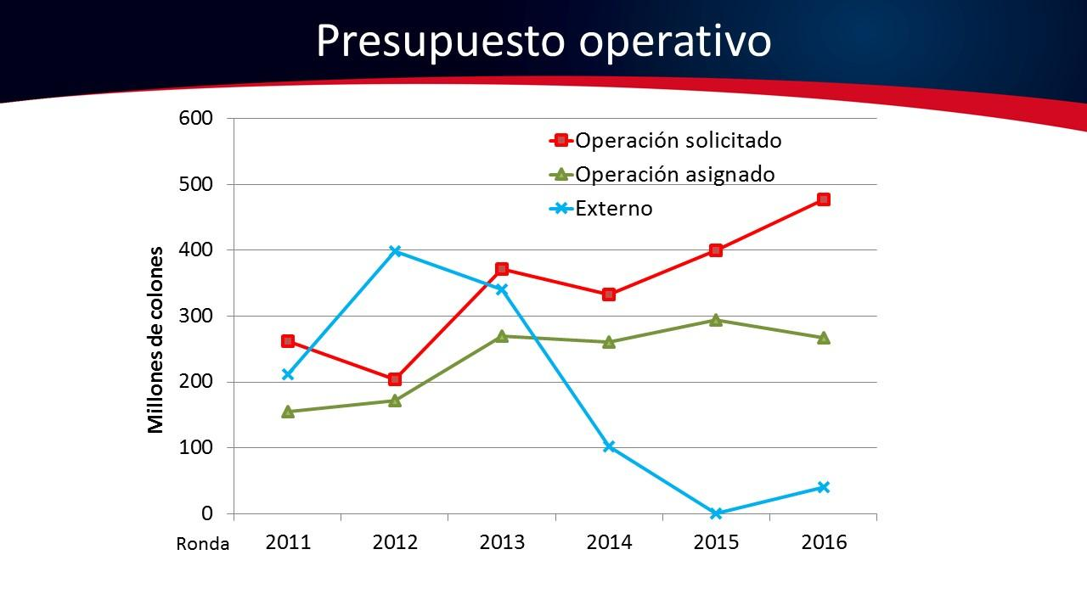

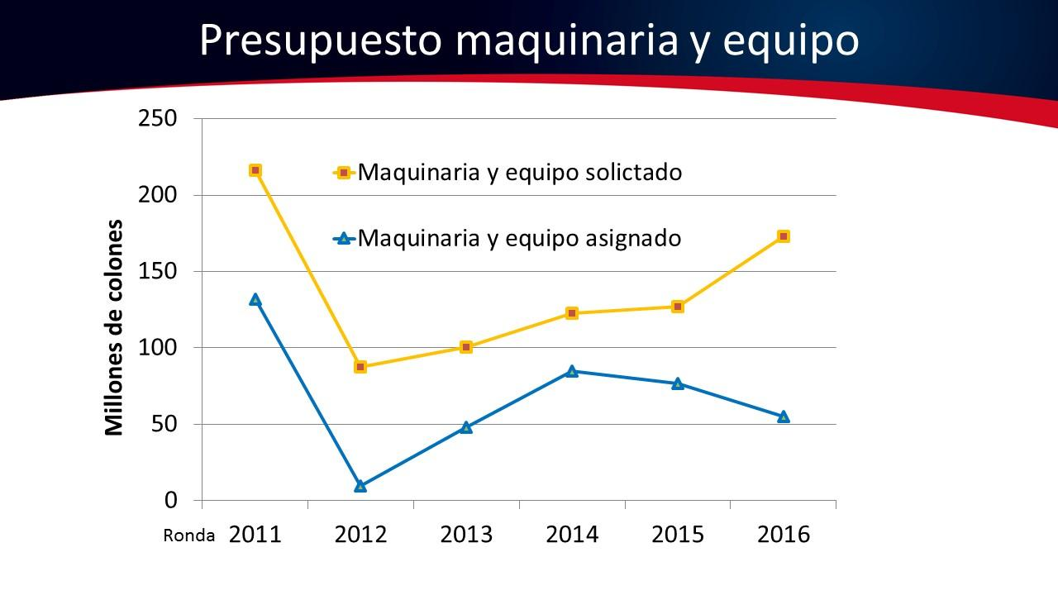
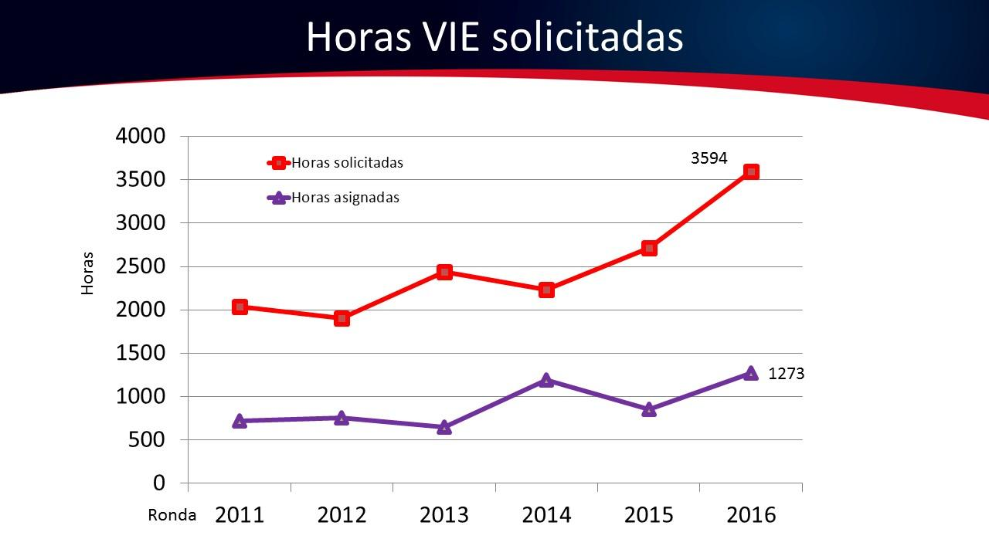

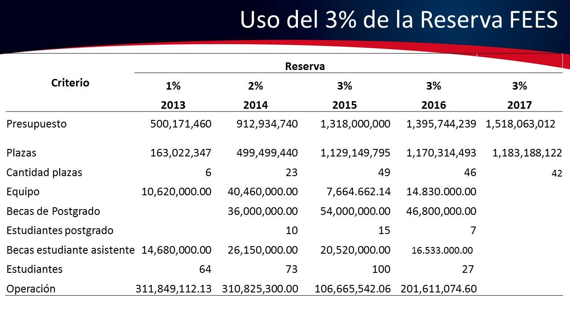
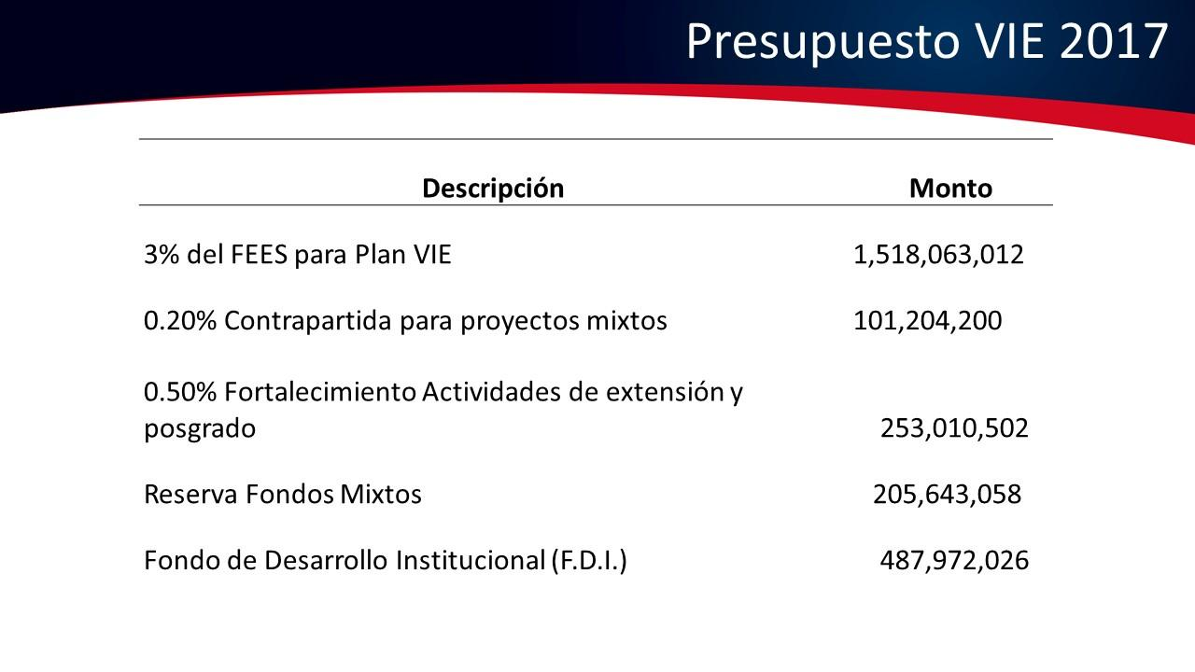

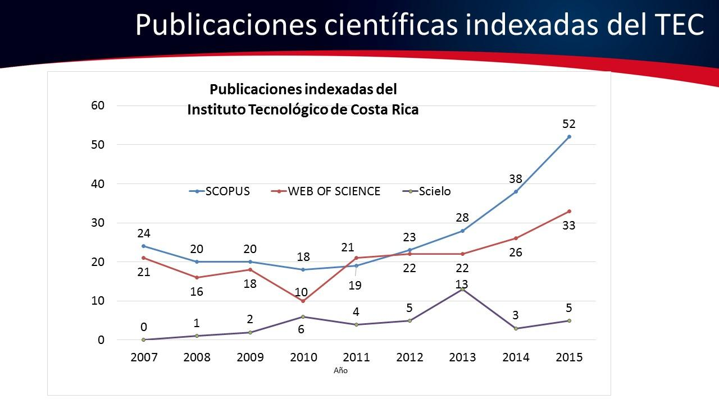
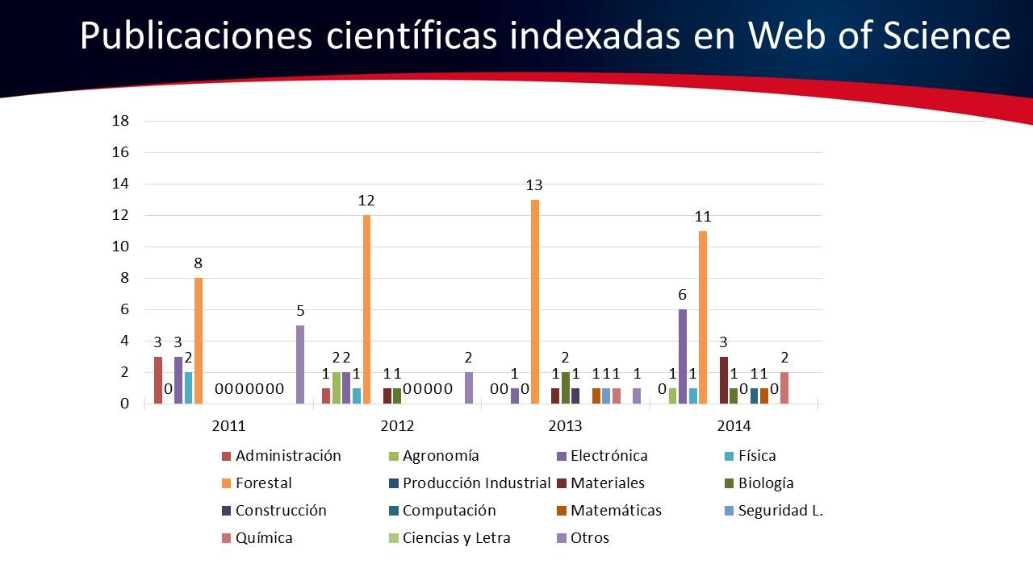

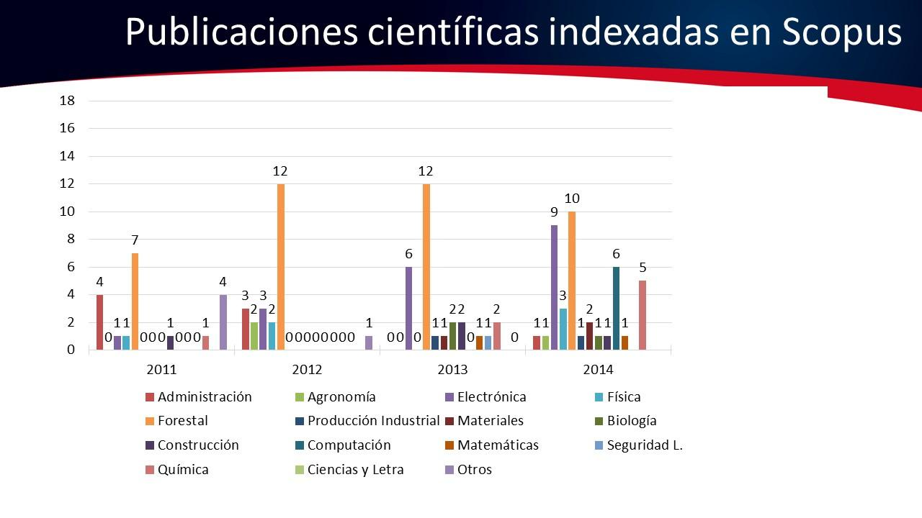
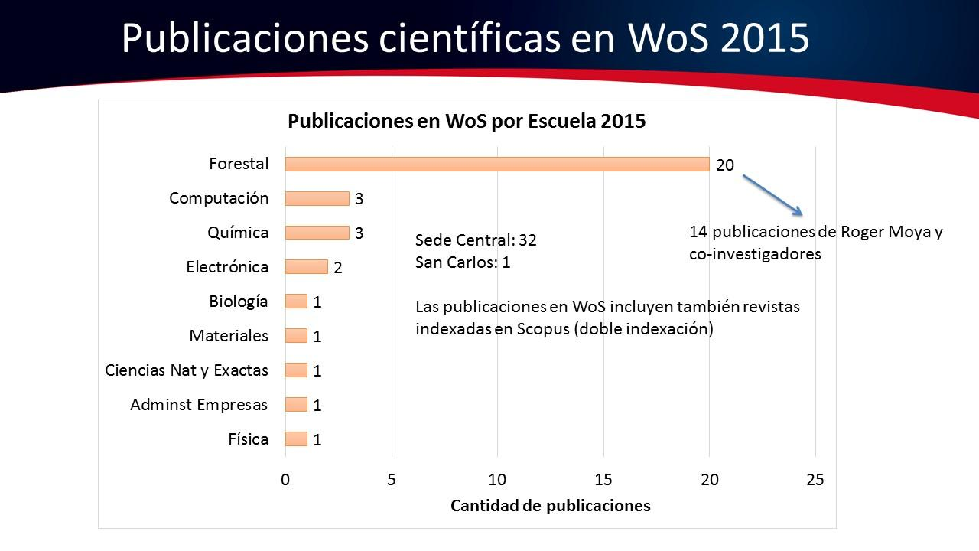

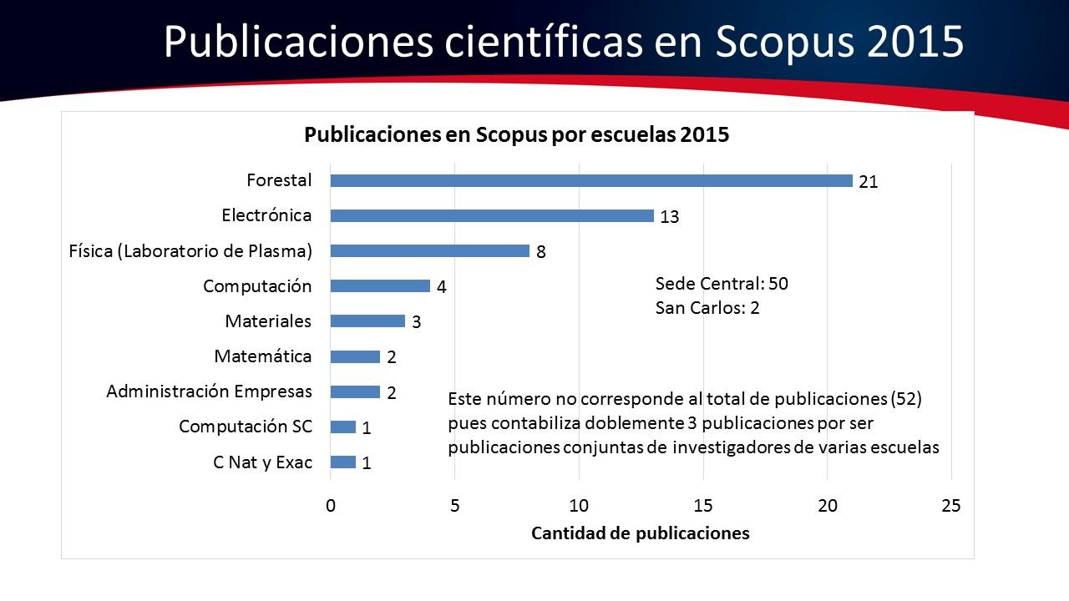
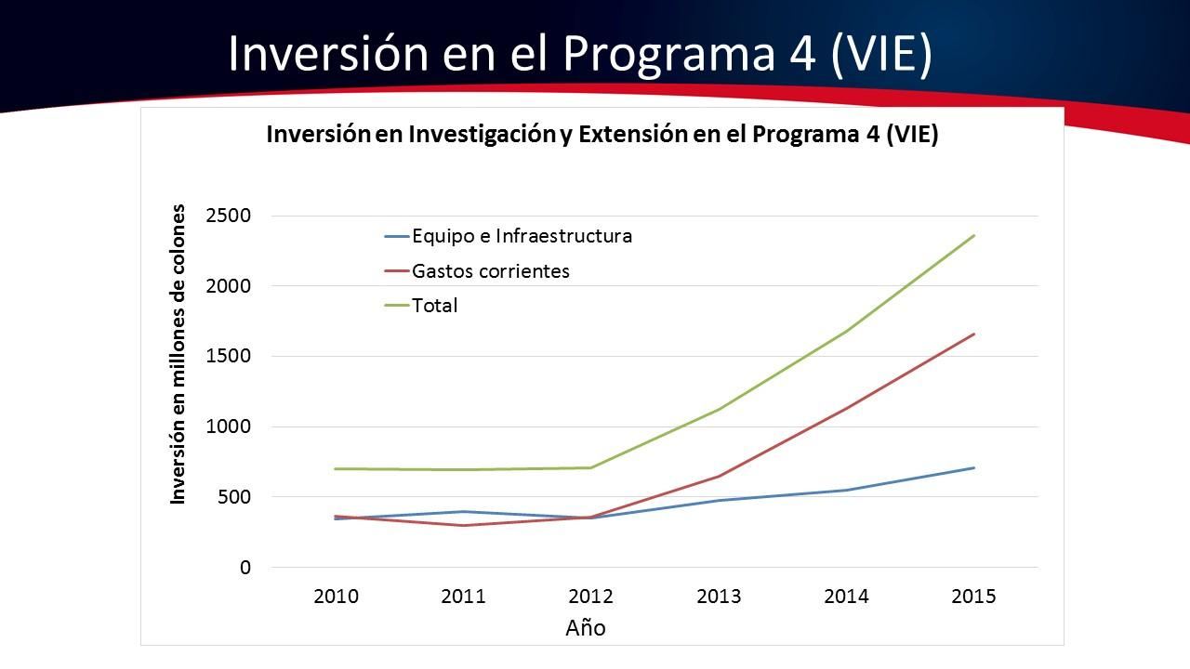

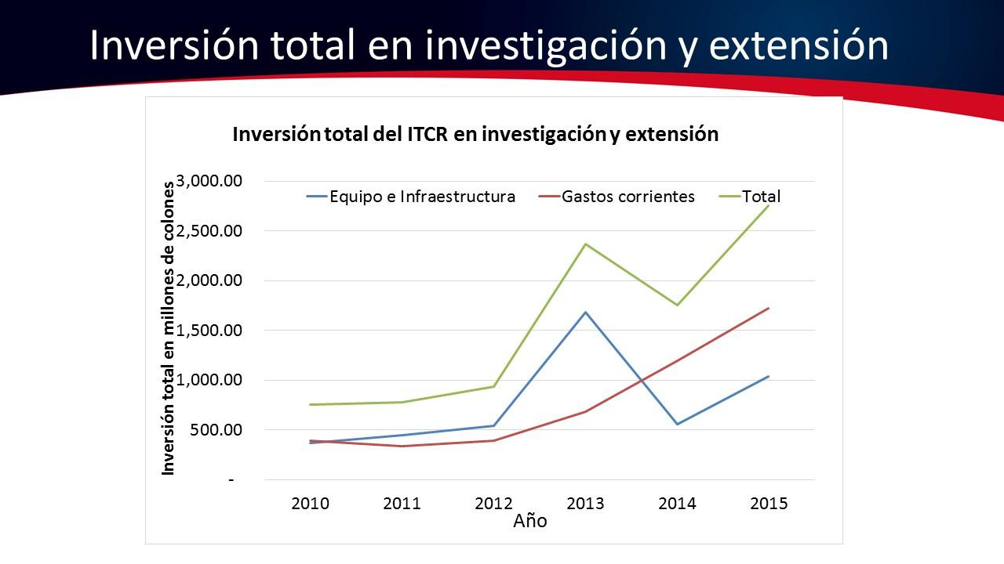
El señor Julio Calvo expresa que en los financiamientos externos cree que hay que revisar el mecanismo de contabilidad.
La señora Paola Vega aclara que hasta el momento se habían seguido los indicadores con base en convocatorias de concursos, existe un cierto nivel de financiamiento contra partida externa pero en materiales y otras cosas que no necesariamente es dinero en efectivo que entra a la Institución; cree que deben incentivar las dos cosas.
El señor Julio Calvo consulta si los proyectos que maneja la FUNDATEC de investigación están ahí.
La señora Paola Vega responde que esos no están acá, porque están los que son de la parte de servicios no de investigación. Se puede hacer un rastreo y descomponer todo lo que provenga de fuentes externas que sea por concurso, otros por convenio, ver el comportamiento para contabilizarlo mejor.
El señor Julio Calvo amplía que hay otro tipo de financiamiento que el Tecnológico pone, que es el recurso humano y cubre todos los gastos como tiquete aéreo, contratar personal, que eso en financiamiento externo, no es un rubro que maneja la Institución pero le preocupa cómo hacer para reflejarlo.
La señora Paola Vega responde que a nivel de iniciativas de movilidad se podrían dar esas contrapartidas, se podría hacer como una radiografía en donde se vean esas diferentes formas donde la Institución se vea beneficiada con ese tipo de aportes. Comenta que ya el TEC tiene cierto liderazgo en ciertas áreas y la experiencia de estos proyectos ha permitido que se tenga una mejor noción de cómo se han manejado este tipo de proyectos y hay ciertas convocatorias que son más complejas de manejar para el TEC que otras, pero en campos de la ciencia y tecnología no han logrado ese nivel de fortaleza que les permita participar en esos paneles.
El señor Julio Calvo concluye que debe existir un sistema de contabilidad de equiparación externa que no se refleja en la línea celeste del gráfico, está completamente seguro de que hay más fondos de cooperación externa que se han desarrollado de proyectos de investigación y extensión.
El señor Alexander Valerín considera que se deben traer esos rubros y sumarlo en los recursos que se traen para apoyar los procesos del TEC.
La señora Paola Vega responde que van a ser un cuadro donde se reflejen todos esos rubros, tomando unos años atrás. Da las gracias por la sugerencia.
El señor Bernal Martínez interviene para acotar que la Administración está analizando la diferencia entre lo presupuestado y lo señalado en la planilla y siempre ha sido excesiva, les comentaban que uno de los hallazgos es que muchas de las plazas que libera la Vicerrectoría de Investigación y Extensión a las escuelas, finalmente no son usadas por la escuela.
La señora Paola Vega responde que hay algunos casos en que sucede eso, pone de ejemplo que han detectado casos en donde una persona va para Japón a su doctorado y se alegran mucho, pero a medio camino les libera esas horas y quién les cubre esas horas de octubre a diciembre, cuando las cargas ya están asignadas.
La señora María Estrada consulta ¿Si esas horas solicitadas es por los proyectos que fueron aprobados?
La señora Paola Vega responde que no, son todas las solicitudes que tiene sin saber cuáles se aprueban.
La señora María Estrada agrega que sería bueno saber cuáles son aprobadas y cuáles se pueden asignar, porque están asignadas, pero no siempre se les da las horas que se necesitan, se debe comparar.
La señora Paola Vega dice que esto se puede mejorar, si se trabajan con las escuelas los perfiles.
El señor Julio Calvo considera que al sistema del TEC le falta mucho.
El señor Alexander Valerín opina que el problema es viejo y sobre investigación no tiene mucho conocimiento, pero sobre lo que hay qué hacer, acá hay gente de mucho renombre, como la señora Paola Vega y el señor Tomás Guzmán, son personas que con la experiencia que tienen pueden presentar una propuesta. Agrega que este problema lo deben de haber tenido otras universidades y ya hace rato lo resolvieron.
El señor Julio Calvo interviene para decir que la Universidad de Costa Rica publica como 600 artículos al año de Scopus y el TEC están como en 100 y sí se puede llegar con un esfuerzo, los doctores tienen que hacer más esfuerzos, pero están a la mitad de la proyección que se tiene.
El señor Carlos Roberto Acuña señala que publicar 3 o 4 artículos por año, es demasiado y pregunta ¿cómo hace la persona que publica 14 como Roger Moya?
El señor Julio Calvo explica cómo lo hace, él tiene un equipo con 8 investigadores, con estudiantes de posgrados y recibe gente de todos los países y sacan una publicación. Hay otras personas que también lo hacen, pero en general están muy bajos en publicaciones.
El señor Alexander Valerín consulta ¿Qué pueden hacer para sacar adelante la nanotecnología? El señor Isidro Álvarez hizo un informe sobre el tema.
La señora Paola Vega señala que lo que están haciendo para atender las recomendaciones de la Auditoría Interna, la Vicerrectoría de Investigación y Extensión asume los costos y se les pregunta que temas esperan desarrollar y va a hacer un taller y se va a considerar el cambio de nombre de Nanotecnología.
El señor Jorge Carmona agradece a la señora Paola Vega por la información que les mostró, porque les da un marco de acción para plantear cuáles son las cosas que tiene y las condiciones que tiene y darle el modelo a otros compañeros, la luz les permite tomar decisiones.
El señor Julio Calvo da las gracias a la señora Paola Vega.
NOTA: Se retiran las invitadas a las 12:00 mediodía.
La discusión de este punto consta en el archivo digital de la Sesión No. 2990.
ASUNTOS VARIOS
ARTÍCULO 12. Visita APM Terminals
El señor Carlos Roberto Acuña comenta sobre la visita a APM Terminals y a raíz de la visita al TEC de APM Terminals, pidió a la señora Roxana Jiménez, Directora del Centro Académico Limón, una reunión para hablar de los egresados para que vean las oportunidades que tienen de negocios, hay muchas cosas por hacer, se hace necesario la unión con diferentes Escuelas, porque a veces requieren un experto en fotografías y otros y hay que aprovechar.
ARTÍCULO 13. Asamblea de la A.I.R.
El señor Jorge Carmona se refiere a la propuesta base de la Comisión RETO que se discutirá en la Asamblea Institucional Representativa, ya salió el cronograma y la sesión está para un día; sugire revisar las propuestas con lupa ya que en algún momento les va a tocar hacer los nuevos reglamentos y modificaciones, esto les afecta.
ARTÍCULO 14. Feriado 12 de octubre
El señor Isidro Álvarez consulta qué pasa con el feriado del 12 de octubre, si se pasa para otra fecha.
El señor Julio Calvo responde que se pasa para el lunes 17 de octubre, porque se trató de negociar con el Sindicato y no se pudo trasladar a otro día.
El señor Jorge Carmona agrega que si bien es cierto hay una política, cree que a conveniencia de la institución se podría pasar para el viernes, podría ser funcional y no habría tanto impacto.
ARTÍCULO 15. Apoyo al estudiante André Solís
La señora María Estrada reitera sobre el correo que envía el señor William Boniche sobre ayuda que necesita el estudiante Andrés Solís, los insta a colaborar con una ayuda económica para que logre solvertar su tratamiento.
El señor William Boniche agrega que le gustaría que aparte del apoyo del dinero se le haga llegar una nota para que se sienta apoyado por las autoridades el Tec.
El señor Henry Alfaro dice que desde la Federación se tomó un acuerdo de apoyar a la mamá del joven Andrés Solís, y quieren organizar una actividad más grande una carrera “Corre por mí”. Espera que participen en la carrera y habrá ventas de algunas cosas para recaudar fondos para esa causa.
ARTÍCULO 16. Un día sin carro en el TEC
El señor Henry Alfaro recuerda la actividad del día jueves “Un día sin carro en el TEC”, por lo que los motiva a apuntarse.
La discusión de este punto consta en el archivo digital de la Sesión No. 2990.
Sin más temas que atender y siendo las doce horas con quince minutos de la tarde, se levanta la Sesión.
BSS/ars

Artículo 27 “El jerarca de los entes y órganos sujetos a esta Ley deberá asignar los recursos humanos, materiales, tecnológicos, de transporte y otros necesarios y suficientes para que la auditoría interna pueda cumplir su gestión...”
1.3 Responsabilidades por la dotación de recursos a la Auditoría Interna.

